Об утверждении Плана по управлению пастбищами и их использованию в городе Кентау на 2020-2021 годы
Утративший силу
Решение Кентауского городского маслихата Туркестанской области от 25 июня 2020 года № 364. Зарегистрировано Департаментом юстиции Туркестанской области 2 июля 2020 года № 5688. Утратило силу решением Кентауского городского маслихата Туркестанской области от 5 октября 2021 года № 78
Сноска. Утратило силу решением Кентауского городского маслихата Туркестанской области от 05.10.2021 № 78 (вводится в действие со дня его первого официального опубликования).
В соответствии с подпунктом 15) пункта 1 статьи 6 Закона Республики Казахстан "О местном управлении и самоуправлении" от 23 января 2001 года и подпунктом 1) статьи 8 Закон Республики Казахстан от 20 февраля 2017 года "О пастбищах" городской маслихат РЕШИЛ:
1. Утвердить План по управлению пастбищами и их использованию в городе Кентау на 2020-2021 годы.
2. Государственному учреждению "Аппарат Кентауского городского маслихата" в установленном законодательством Республики Казахстан порядке обеспечить:
1) государственную регистрацию настоящего решения в Республиканском государственном учреждении "Департамент юстиции Туркестанской области Министерства юстиции Республики Казахстан";
2) размещение настоящего решения на интернет-ресурсе Кентауского городского маслихата после его официального опубликования.
3. Настоящее решение вводится в действие по истечении десяти календарных дней после дня его первого официального опубликования.
Председатель сессии | Т. Садуов
Секретарь маслихата | Т. Балабиев
Утвержден решением
Кентауского городского
маслихата
от 25 июня 2020 года
№ 364
План по управлению пастбищами и их использованию в городе Кентау на 2020-2021 годы
Настоящий План по управлению пастбищами и их использованию по городу Кентау на 2020-2021 годы (далее – План) разработан в соответствии с Законами Республики Казахстан от 20 февраля 2017 года "О пастбищах", от 23 января 2001 года "О местном государственном управлении и самоуправлении в Республике Казахстан", приказом Заместителя Премьер-Министра Республики Казахстан – Министра сельского хозяйства Республики Казахстан от 24 апреля 2017 года № 173 "Об утверждении Правил рационального использования пастбищ" (зарегистрирован в Министерстве юстиции Республики Казахстан 28 апреля 2017 года № 15090), приказом Министра сельского хозяйства Республики Казахстан от 14 апреля 2015 года № 3-3/332 "Об утверждении предельно допустимой нормы нагрузки на общую площадь пастбищ" (зарегистрирован в Министерстве юстиции Республики Казахстан 15 мая 2015 года № 11064).
План принимается в целях рационального использования пастбищ, устойчивого обеспечения потребности в кормах и предотвращения процессов деградации пастбищ.

План содержит:
1) схему (карту) расположения пастбищ на территории административно-территориальной единицы в разрезе категорий земель, собственников земельных участков и землепользователей на основании правоустанавливающих документов;
2) приемлемые схемы пастбищеоборотов;
3) карту с обозначением внешних и внутренних границ и площадей пастбищ, в том числе сезонных, объектов пастбищной инфраструктуры;
4) схему доступа пастбищепользователей к водоисточникам (озерам, рекам, прудам, копаням, оросительным или обводнительным каналам, трубчатым или шахтным колодцам), составленную согласно норме потребления воды;
5) схему перераспределения пастбищ для размещения поголовья сельскохозяйственных животных физических и (или) юридических лиц, к которых отсутствуют пастбища, и перемещения его на предоставляемые пастбища;
6) схему размещения поголовья сельскохозяйственных животных на отгонных пастбищах физических и (или) юридических лиц, не обеспеченных пастбищами, расположенными в сельском округе;
7) календарный график по использованию пастбищ, устанавливающий сезонные маршруты выпаса и передвижения сельскохозяйственных животных;
8) иные требования, необходимые для рационального использования пастбищ на соответствующей административно-территориальной единице.
План принят с учетом сведений о состоянии геоботанического обследования пастбищ, сведений о ветеринарно-санитарных объектах, данных о численности поголовья сельскохозяйственных животных с указанием их владельцев-пастбищепользователей, физических и (или) юридических лиц, данных о количестве гуртов, отар, табунов, сформированных по видам и половозрастным группам сельскохозяйственных животных, сведений о формировании поголовья сельскохозяйственных животных для выпаса на отгонных пастбищах, особенностей выпаса сельскохозяйственных животных на культурных и аридных пастбищах, сведений о сервитутах для прогона скота, иных данных, предоставленных государственными органами, физическими и (или) юридическими лицами.
Вся земельная площадь города Кентау составляет 774 512 гектаров. Всего сельхозугодий составляет 394 951 га, в том числе пашни 44 225 га, из них орошаемая пашня 43 379 га, многолетние древесные растения 11 265 га, залежь 5 381 га, пастбища 329 742 га.
По категориям земли:
земли используемые в сельскохозяйственных целях 394 951 гектар;
земли населенных пунктов 73 855 гектаров;
земли промышленности, транспорта, связи, обороны и иного несельскохозяйственного назначения 7190 гектар;
Земли особо охраняемых природных территорий-39424 гектар;
земли лесного фонда 66 145 гектаров;
земли водного фонда 3183 гектара;
Земли специального земельного фонда-189 764 гектара
По административно-территориальному делению в городе Кентау имеются 4 села, 12 сельских округов (Хантагы, Байылдыр, Ачысай, Карнак, Майдантал, Жибек жолы, Шорнак, Жуйнек, Карашык, Ушкайык, Ески Икан, Жана Икан, Орангай, Иассы, Шага), 57 сельских населенных пункта.
Содержание:
1 Природа
2 Климат
3 Гидрография
4 Сельское хозяйство
Природа:
Каратауский государственный природный заповедник расположен в северо-западном отроге горы Каратау. На особо охраняемых заповедных зон. Его общая площадь составляет 39424 гектаров. Земли заповедника граничат с Сузакским, Байдибекским районами Туркестанской области и Жанакорганским районом Кызылординской области.
Климат:
Город расположен у подножия горы Каратау, в холодные дни составляет 160-180 дней, годовая влажность воздуха 330-390 миллиметров. В зимний период толщина снега составляет 20-40 сантиметров. Продолжительность составляет 120-160 дней. Земляная корка представляет собой влажную светло-серую почву. Географическое положение территории города (т. е. основной источник загрязнения атмосферы слишком отдален от океанов). Зима короткая, мягкая, лето длинное, жаркое. В течение года 40 дней выпадает снег. Но больше не лежать, быстро растворяется. Самый холодный месяц-средняя температура января-8-10 градусов холодная. Средняя толщина снежного покрова 20-40 сантиметров. Снег выпадет в конце ноября, в начале декабря и начнет таять в феврале в марте. Среднегодовое количество осадков составляет 200-380 миллиметров. Большая часть ветра ожидается в Восточном, Юго-восточном направлении. Средняя скорость 3-5 метров секунды. Летом под влиянием ветра резко снижается гидротермический показатель города (0,3-0,4) и уменьшается влажность, сухая и горячая.
В городах летний период длится до 8 месяцев. Средняя температура жары в июле месяцев составляет 24-42С
Гидрография:
На территории города имеются 5 рек Большой-Малый. Река на территории города берет начало с горной зоны.
Реки: река Сырдарья-протяженностью 95 километров, река Карашык-50 километров, река Шылбыр-20 километров, река Жанакорган-30 километров, река Икан-35 километров. Общая протяженность 230 километров.
Плотины и пруды:
Водохранилище "Коскорган", емкостью 37,3 миллиона м3;
Водохранилище "Актобе", емкостью 7,74 миллиона м3;
Водохранилище "Шерт", емкостью 2,7 миллиона м3;
Водохранилище "Сасыкбулак", емкостью 5,5 миллионов м3;
Водохранилище "Майдантал", емкостью 8,5 миллионов м3;
Водохранилище "Пролив", вместимостью 0,55 миллионов м3;
Водохранилище "Шылбыр", емкостью 4,85 миллионов м3.
Сельское хозяйство:
Территория сельскохозяйственного назначения города составляет 394 951 гектар. Из них пашни 44225 гектаров, в том числе орошаемая пашня 43379 гектаров, многолетние насаждения 11265 гектаров, сенокосы 3833 гектаров, пастбища 329742 гектаров.
По г. Кентау поголовье крупного рогатого скота составило 94692 голов, овец и коз-459951 голов, лошадей-15199 голов, верблюдов-2511 голов.
Информация о поголовье скота по сельским округам города Кентау
№ | Сельский округ | Верблюд | Лошадь | В том числе |  | Крупнорогатый скот | В том числе |  | Мелкорогатый скот | В том числе
 |  |  |  | Содержащихся в неволе | Требующих природных пастбищ |  | Содержащихся в неволе | Требующих природных пастбищ |  | Содержащихся в неволе | Требующих природных пастбищ
1 | 2 | 3 | 4 | 5 | 6 | 7 | 8 | 9 | 10 | 11 | 12
1 | Бабайкорган | 10 | 1120 | 115 | 1015 | 5164 | 768 | 4396 | 42379 | 4238 | 38141
2 | Майдантал | 93 | 1411 | 181 | 1323 | 2905 | 296 | 2609 | 31158 | 3116 | 28042
3 | Жибек жолы | 843 | 430 | 380 | 983 | 2193 | 619 | 1574 | 21560 | 2156 | 19404
4 | Шорнак | 332 | 590 | 191 | 731 | 4305 | 431 | 3874 | 32684 | 1868 | 30816
5 | Карашык | 164 | 603 | 184 | 583 | 5673 | 567 | 5106 | 8566 | 857 | 7709
6 | Ески Икан | 0 | 1540 | 154 | 1386 | 19642 | 1964 | 17678 | 56550 | 5655 | 50895
7 | Жана Икан | 0 | 1550 | 155 | 1395 | 12850 | 1285 | 11565 | 52800 | 5280 | 47520
8 | Ушкайык | 254 | 1120 | 240 | 1134 | 6843 | 684 | 6159 | 31780 | 3178 | 28602
9 | Иассы | 527 | 2207 | 384 | 2350 | 4511 | 451 | 4060 | 34685 | 3468 | 31217
10 | Орангай | 38 | 400 | 60 | 378 | 3770 | 377 | 3393 | 21395 | 2140 | 19255
11 | Шага | 140 | 950 | 215 | 875 | 4708 | 471 | 4237 | 37683 | 3768 | 33915
12 | Жуйнек | 43 | 1050 | 125 | 965 | 7119 | 712 | 6407 | 39492 | 3949 | 35543
13 | Байылдыр | 0 | 190 | 19 | 171 | 1125 | 113 | 1012 | 4837 | 484 | 4353
14 | Ачысай | 0 | 181 | 18 | 163 | 661 | 66 | 595 | 9541 | 954 | 8587
15 | Карнак | 0 | 540 | 54 | 486 | 7322 | 732 | 6590 | 13756 | 1376 | 12380
16 | Хантагы | 0 | 360 | 36 | 66 | 1730 | 173 | 1557 | 7485 | 748 | 6737
17 | Кентау | 67 | 957 | 126 | 898 | 4171 | 417 | 3754 | 13600 | 1360 | 12240
 | Всего | 2511 | 15199 | 2637 | 14902 | 94692 | 10126 | 84566 | 459951 | 44595 | 415356

Уровень обеспеченности скота на пастбищах:
№ | Число сельских округов | Общая площадь пастбищных угодий в сельских округах, гектар | Поголовья и площадь требуемых пастбищных угодии, гектар
 |  |  | Лошадь | Норма гектар | Требуемые пастбищные угодья гектар | Крупнорогатый скот | Норма гектар | Требуемые пастбищные угодья гектар | Мелкорогатый скот | Норма гектар | Требуемые пастбищные угодья гектар | Общая площадь требуемых пастбищных угодий, гектар | Общая разница в районе пастбищ и необходимых пастбищ (+-)
1 | 2 | 3 | 4 | 5 | 6 | 7 | 8 | 9 | 10 | 11 | 12 | 13 | 14
1 | Бабайқорган | 34144 | 1120 | 9 | 1080 | 5164 | 8 | 41312 | 42379 | 2 | 84758 | 127150 | -93006
2 | Майдантал | 38800 | 1411 | 9 | 12699 | 2905 | 8 | 23240 | 31158 | 2 | 62316 | 106173 | -67373
3 | Жибек жолы | 26368 | 430 | 9 | 3870 | 2193 | 8 | 17544 | 21560 | 2 | 43120 | 64534 | -38166
4 | Шорнак | 52486 | 590 | 9 | 5310 | 4305 | 8 | 34440 | 32684 | 2 | 65368 | 105118 | -52632
5 | Карашык | 18474 | 603 | 9 | 5427 | 5673 | 8 | 45384 | 8566 | 2 | 17132 | 67943 | -49469
6 | Ески Икан | 12693 | 1540 | 9 | 13860 | 19642 | 8 | 157136 | 56550 | 2 | 113100 | 284096 | -260403
7 | Жана Икан | 62128 | 1550 | 9 | 13950 | 12850 | 8 | 102800 | 52800 | 2 | 105600 | 222350 | -160222
8 | Ушкайык | 25084 | 1120 | 9 | 10080 | 6843 | 8 | 54744 | 31780 | 2 | 63560 | 128384 | -103300
9 | Иассы | 21859 | 2207 | 9 | 19863 | 4511 | 8 | 36088 | 34685 | 2 | 69370 | 125321 | -103462
10 | Орангай | 15753 | 400 | 9 | 3600 | 3770 | 8 | 30160 | 21395 | 2 | 42790 | 76550 | -60797
11 | Шага | 45502 | 950 | 9 | 8550 | 4708 | 8 | 37664 | 37683 | 2 | 75366 | 121580 | 76078
12 | Жуйнек | 28512 | 1050 | 9 | 9450 | 7119 | 8 | 56952 | 39492 | 2 | 78984 | 145386 | 116874
13 | Байылдыр | 1455 | 190 | 9 | 1710 | 1125 | 8 | 9000 | 4837 | 2 | 9674 | 20384 | 18929
14 | Ачысай | 8109 | 181 | 9 | 1629 | 661 | 8 | 5288 | 9541 | 2 | 19082 | 25999 | 17890
15 | Карнак | 35092 | 540 | 9 | 4860 | 7322 | 8 | 58576 | 13756 | 2 | 27512 | 90948 | 55856
16 | Хантагы | 1304 | 360 | 9 | 3240 | 1730 | 8 | 13840 | 7485 | 2 | 14970 | 32050 | 30746
17 | Кентау | 2577 | 957 | 9 | 8613 | 4171 | 8 | 33368 | 13600 | 2 | 27200 | 69181 | 66604
 | Всего | 430340 | 15199 | 9 | 127791 | 94692 | 8 | 757536 | 459951 | 2 | 919902 | 1813147 | -605853

Ветеринарно-санитарные объекты по обслуживанию сельскохозяйственных животных: ветеринарные станции-17, места для купания мелкого рогатого скота-26, пункты искусственного осеменения-17, количество биотермических ям-7
Информация о ветеринарно-санитарных учреждениях:
№ | Сельские округа | Ветеринарные станции | Места для купания мелкорогатого скота | Пункт искусственного осеменения | Биотермические котловины
1 | Бабайкорган | 1 | 1 | 1 | 1
2 | Майдантал | 1 | 3 | 1 | -
3 | Жибек жолы | 1 | 2 | 1 | -
4 | Шорнак | 1 | 1 | 2 | -
5 | Карашык | 1 | 1 | 1 | 1
6 | Ески Икан | 1 | 2 | 1 | -
7 | Жана Икан | 1 | 2 | 1 | -
8 | Ушкайык | 1 | 2 | 1 | -
9 | Иассы | 1 | 1 | 1 | 1
10 | Орангай | 1 | 1 | 1 | -
11 | Шага | 1 | 1 | 1 | 1
12 | Жуйнек | 1 | 3 | 1 | -
13 | Байылдыр | 1 | 1 | - | -
14 | Ачысай | 1 | 1 | 1 | -
15 | Карнак | 1 | 1 | 1 | 1
16 | Хантагы | 1 | 1 | 1 | -
17 | Кентау | 1 | 2 | 1 | 2
 | Всего | 17 | 26 | 17 | 7

Средняя урожайность сухой массы пастбищных угодий составляет 5,3 центнера / га, кормовая единица-3,1 центнера/га.
Оценка урожайности (центнер/га) и кормовой единицы пастбищ в естественных кормовых угодьях проводилась по следующим показателям:
Рекомендация использование сезонных пастбищ | Качество урожайности пастбищ по кормовым единицам (центнер/гектар)
 | хорошо | выше среднего | средне | ниже среднего | плохо
1 | 2 | 3 | 4 | 5 | 6
Весенне-летнее,  Осенне- летнее | 11,0 выше | 7,0-11,0 | 4,0-6,9 | 2,0-3,9 | 2,0 ниже
Весеннее | 7,5 выше | 5,5-7,5 | 3,0-5,4 | 1,5-2,9 | 1,5 ниже
Осеннее | 3,0-4,0 | 2,0-2,9 | 1,0-1,9 | - | 1,0 ниже
Весенне- осеннее | Оценивается в два сезона, весеннее- осеннее

Поток корма оценивается по следующим показателям:
Рекомендация использование сезонных пастбищ | Фертильность корма  (объем кормовой единицы в 100 килограмм сухой массы)
 | хорошо | средне | плохо
1 | 2 | 3 | 4
Весеннее | 68 выше | 51-69 | ниже 51
Весенне-летнее, осенне-летнее | 50 выше | 40-50 | ниже 40
Осеннее | 40 выше | 30-40 | ниже 30

Заключение.
В городе Кентау общая пастбищная площадь составляет 430340 гектаров, согласно Приказа Министерства сельского хозяйства Республики Казахстан от 14 апреля 2015 года № 3-3/332 "Об утверждении предельно-допустимых норм нагрузки общей площади пастбищ" установлено, что всего с учетом пастбищ на поголовье скота требуется 605 853 гектаров пастбищ.
Всего по городу используют пастбища площадью 430340 га (94692 голов крупного рогатого скота, 15199 голов лошадей, 459 951 голов мелкого рогатого скота, 2511 верблюдов), из них 57 358 голов (10126 голов крупного рогатого скота, 2637 голов лошадей, 44595 голов мелкого рогатого скота).
На основании вышеизложенного, в городе Кентау наблюдается недостаток пастбищных земель общей площадью 605 853 га на 572 353 голов.
Для решения недостатка пастбищных угодий в городе Кентау, снижения нагрузки на пастбищные угодья и увеличения поголовья скота, не требующего пастбищных угодий из пастбищно-кормовой системы
Предложение.
В приказе Министерства сельского хозяйства Республики Казахстан от 14 апреля 2015 года № 3-3/332 "Об утверждении предельно допустимых норм нагрузки общей площади пастбищ" предлагается пересчет установленного предельного размера пастбищ на поголовье скота по месту жительства.
В приложении сведения, схемы и карты в разрезе сельских округов:
Приложение 1 – город Кентау
Приложение 2 – село Байылдыр
Приложение 3 – село Ачысай
Приложение 4 – село Карнак
Приложение 5-село Хантагы
Приложение 6 – сельский округ Бабайкорган
Приложение 7 – Майданталский сельский округ
Приложение 8 – сельский округ Жибек жолы
Приложение 9-сельский округ Шорнак
Приложение 10 – Карашыкский сельский округ
Приложение 11 – сельский округ Ески Икан
Приложение 12 – сельский округ Жана Икан
Приложение 13 – сельский округ Ушкайык
Приложение 14 – сельский округ Иассы
Приложение 15 – сельский округ Орангай
Приложение 16-сельский округ шага
Приложение 17 – Жуйнекский сельский округ
1. Город Кентау
Центр – города Кентау.
Численность населения-67713 человек.
Общая площадь города-7104 гектара
В том числе:
пастбищные земли-2577 гектар
Данные о количестве поголовья скота сельскохозяйственных животных по месту жительства:
№ | Населенные пункты | Верблюд | Лошадь | Крупнорогатый скот | Мелкораготый скот
1 | Город Кентау | 79 | 957 | 1471 | 13600
 | Всего | 79 | 957 | 1471 | 13600

Информация о ветеринарно-санитарных учреждениях:
№ | Сельские округа | Ветеринарные станции | Места для купания мелкорогатого скота | Пункт искусственного осеменения | Биотермические котловины
1 | Город Кентау | 1 | 2 | 1 | 2
 | Всего | 1 | 2 | 1 | 2

График использования календаря пастбищ для распределения сельскохозяйственных животных и сезонных маршрутов распространения. Продолжительность пастбищного периода следующая:
№ | Форма выпуска, срок перегона скота в пастбищах | Срок возврата скота из пастбищ | Примечание
1 | Апрель - май | Август - октябрь

График потребности в пастбище скота сельскохозяйственных животных:
№ |  | Населенные пункты | Общая площадь пастбищ в населенных пунктах гектар |  | Поголовья скота и требуемая площадь пастбищных земель, гектар
 |  |  |  |  | Лошадь |  |  | Норма гектар | Необходимые пастбища, гектар |  | Крупнорогатый скот
1 |  | 2 | 3 |  | 4 |  |  | 5 | 6 |  | 7
1 |  | Кентау | 2577 |  | 957 |  |  | 9 | 8613 |  | 1471
 |  | Всего | 2577 |  | 957 |  |  | 9 | 8613 |  | 1471
Норма гектар | Необходимые пастбища, гектар |  |  | Крупнорогатый скот |  | Норма гектар | Необходимые пастбища гектар |  |  | Общая площадь необходимых пастбищ гектар |  | Разница между общим пастбищем и необходимым пастбищем в населенных пунктах,(-,+)
8 | 9 |  |  | 10 |  | 11 | 12 |  |  | 13 |  | 14
8 | 11768 |  |  | 13600 |  | 2 | 27200 |  |  | 47581 |  | -45004
8 | 11768 |  |  | 13600 |  | 2 | 27200 |  |  | 47581 |  | -45004

Схема (карта) расположения пастбищ на территории административно - территориальной единицы в разрезе категорий земель, собственников земельных участков и землепользователей на основании правоустанавливающих документов по городу Кентау

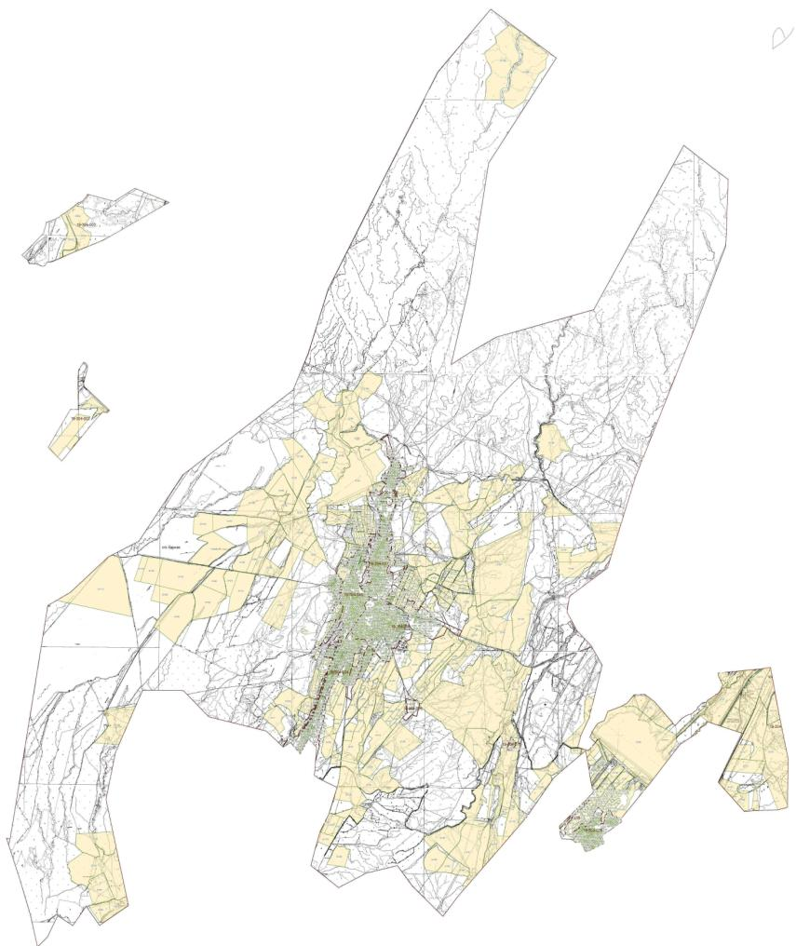

Категория земель:
общая площадь города: 7104 гектаров
в том числе сельскохозяйственные земли: 2577 гектаров
пастбищные земли: 2577 гектаров
Схема перераспределения пастбищ для размещения поголовья сельскохозяйственных животных физических и (или) юридических лиц, у которых отсутствуют пастбища, и перемещения его на предоставляемые пастбища и схема размещения поголовья сельскохозяйственных животных на отгонных пастбищах физических и (или) юридических лиц не обеспеченных пастбищами по городу Кентау

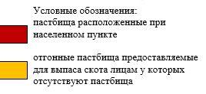

Схема доступа пастбищепользователей к водоисточникам (озерам, рекам, прудам, копаням, оросительным или обводнительным каналам, трубчатым или шахтным колодцам), составленная согласно норме потребления воды по городу Кентау

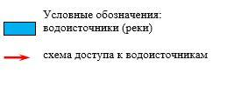

Календарный график по использованию пастбищ, устанавливающий сезонные маршруты выпаса и передвижения сельскохозяйственных животных по городу Кентау

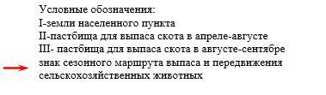

Приемлемые схемы пастбищеоборотов и карта с обозначением внешних и внутренних границ и площадей пастбищ, в том числе сезонных, объектов пастбищной инфраструктуры по городу Кентау

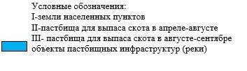

2. село Байылдыр
Центр - село Байылдыр.
Численность населения-1528 человек.
Общая площадь села составляет 1562 гектара.
В том числе:
пастбищные земли -1455 гектаров
Данные о количестве поголовья скота сельскохозяйственных животных по населенным пунктам:
№ | Населенные пункты | Верблюд | Лошадь | Крупнорогатый скот | Мелкорогатый скот
1 | Байылдыр | - | 190 | 1125 | 4837
 | Всего | - | 190 | 1125 | 4837

Данные о ветеринарно-санитарных учреждениях:
№ | Населенные пункты | Ветеринарные станции | Места для купания мелкорогатого скота | Пункт искусственного осеменения | Биотермические котловины
1 | Байылдыр | 1 | 1 | - | -
 | Всего | 1 | 1 | - | -

График календаря использования пастбищ для распределения сельскохозяйственных животных и сезонных маршрутов распространения. Продолжительность пастбищного периода следующая:
№ | Форма выпуска, срок перегона скота в пастбищах | Срок возврата скота из пастбищ | Примечание
1 | Апрель - май | Август - октябрь

График потребности в пастбище скота сельскохозяйственных животных:
№ | Населенные пункты | Общая площадь пастбищ в населенных пунктах, гектар |  |  | Поголовья скота и требуемая площадь пастбищных земель, гектар
 |  |  |  |  | Лошадь |  | Норма,  гектар |  | Необходимые пастбища,  гектар |  | Крупнорогатый скот
1 | 2 | 3 |  |  | 4 |  | 5 |  | 6 |  | 7
1 | Байылдыр | 1455 |  |  | 190 |  | 9 |  | 1710 |  | 1125
 | Всего | 1455 |  |  | 190 |  | 9 |  | 1710 |  | 1125
Норма,  гектар | Необходимые пастбища,  гектар |  | Мелкорогатый скот | Норма,  гектар |  | Необходимые пастбища,  гектар |  | Общая площадь необходимых пастбищ,  гектар |  | Разница между общим пастбищем и необходимым пастбищем в населенных пунктах,(-,+)
8 | 9 |  | 10 | 11 |  | 12 |  | 13 |  | 14
8 | 9000 |  | 4837 | 2 |  | 9674 |  | 20384 |  | -18929
8 | 9000 |  | 4837 | 2 |  | 9674 |  | 20384 |  | -18929

Схема (карта) расположения пастбищ на территории административно - территориальной единицы в разрезе категорий земель, собственников земельных участков и землепользователей на основании правоустанавливающих документов села Байылдыр города Кентау

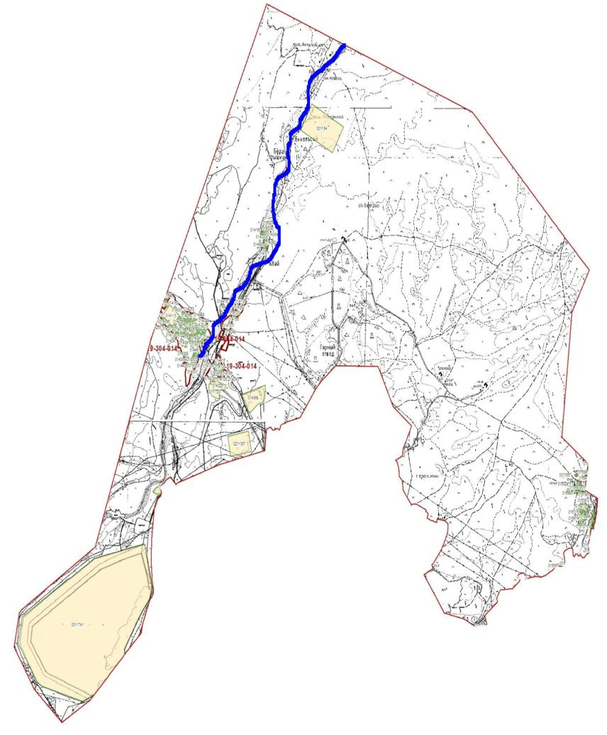

Категория земель:
общая площадь округа: 1562 гектаров
в том числе сельскохозяйственные земли: 1455 гектаров
пастбищные земли: 1455 гектаров
Схема перераспределения пастбищ для размещения поголовья сельскохозяйственных животных физических и (или) юридических лиц, у которых отсутствуют пастбища, и перемещения его на предоставляемые пастбища и схема размещения поголовья сельскохозяйственных животных на отгонных пастбищах физических и (или) юридических лиц не обеспеченных пастбищами села Байылдыр города Кентау

Схема доступа пастбищепользователей к водоисточникам (озерам, рекам, прудам, копаням, оросительным или обводнительным каналам, трубчатым или шахтным колодцам), составленная согласно норме потребления воды села Байылдыр города Кентау

Календарный график по использованию пастбищ, устанавливающий сезонные маршруты выпаса и передвижения сельскохозяйственных животных села Байылдыр города Кентау

Приемлемые схемы пастбищеоборотов и карта с обозначением внешних и внутренних границ и площадей пастбищ, в том числе сезонных, объектов пастбищной инфраструктуры села Байылдыр города Кентау

3. село Хантаги
Центр – село Хантаги.
Численность населения-6364 человек
Общая площадь села-1610 гектар
В том числе:
пастбищные земли -1304 гектар
Данные о количестве поголовья скота сельскохозяйственных животных по населенным пунктам:
№ | Населенные пункты | Верблюд | Лошадь | Крупно рогатый скот | Мелкорогатый скот
1 | Хантагы | - | 360 | 1730 | 7485
 | Всего: | - | 360 | 1730 | 7485
Данные о ветеринарно-санитарных учреждениях:
№ | Населенные пункты | Ветеринарные стации | Места для купания мелкорогатого скота | Пункт искусственного осеменения | Биотермические котловины
1 | Хантагы | 1 | 1 | 1 | 1
 | Всего: | 1 | 1 | 1 | 1
График календаря использования пастбищ для распределения сельскохозяйственных животных и сезонных маршрутов распространения. Продолжительность пастбищного периода следующая:
№ | Форма выпуска, срок перегона скота в пастбищах | Срок возврата скота из пастбищ | Примечание
1 | Апрель - май | Август - октябрь
График потребности в пастбище скота сельскохозяйственных животных:
№ | Населенные пункты |  | Общая площадь пастбищ в населенных пунктах,  гектар |  |  | Поголовья скота и требуемая площадь пастбищных земель, гектар
 |  |  |  |  |  | Лошадь |  | Норма, гектар |  | Необходимые пастбища, гектар |  | Крупнорогатый скот
1 | 2 |  | 3 |  |  | 4 |  | 5 |  | 6 |  | 7
1 | Хантагы |  | 1304 |  |  | 360 |  | 9 |  | 3240 |  | 1730
 | Всего: |  | 1304 |  |  | 360 |  | 9 |  | 3240 |  | 1730
Норма,  гектар |  | Необходимые пастбища,  гектар |  | Мелкорогатый скот | Норма,  гектар |  | Необходимые пастбища,  гектар |  | Общая площадь необходимых пастбищ,  гектар |  | Разница между общим пастбищем и необходимым пастбищем в населенных пунктах, (-,+)
8 |  | 9 |  | 10 | 11 |  | 12 |  | 13 |  | 14
8 |  | 13840 |  | 7485 | 2 |  | 14970 |  | 32050 |  | -30746
8 |  | 13840 |  | 7485 | 2 |  | 14970 |  | 32050 |  | -30746

Схема (карта) расположения пастбищ на территории административно - территориальной единицы в разрезе категорий земель, собственников земельных участков и землепользователей на основании правоустанавливающих документов села Хантаги города Кентау

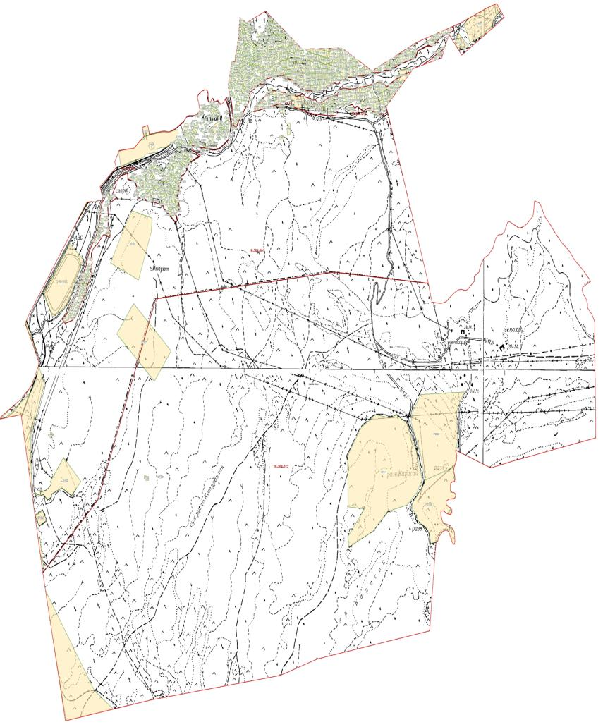

Категория земель:
общая площадь округа: 1562 гектаров
в том числе сельскохозяйственные земли: 1455 гектаров
пастбищные земли: 1455 гектаров
Схема перераспределения пастбищ для размещения поголовья сельскохозяйственных животных физических и (или) юридических лиц, у которых отсутствуют пастбища, и перемещения его на предоставляемые пастбища и схема размещения поголовья сельскохозяйственных животных на отгонных пастбищах физических и (или) юридических лиц не обеспеченных пастбищами села Хантаги города Кентау

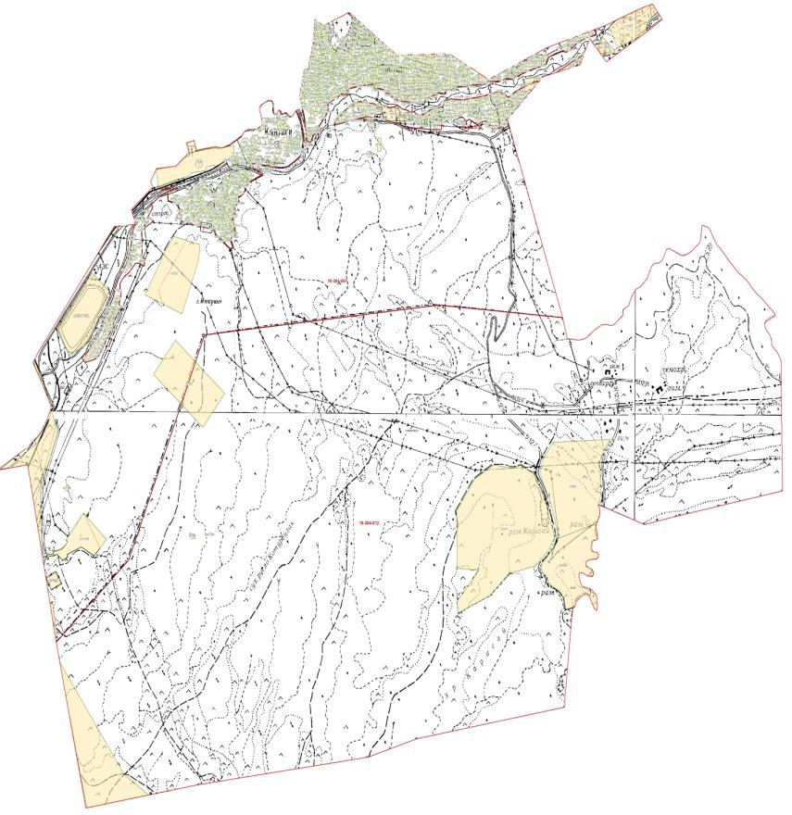

Схема доступа пастбищепользователей к водоисточникам (озерам, рекам, прудам, копаням, оросительным или обводнительным каналам, трубчатым или шахтным колодцам), составленная согласно норме потребления воды села Хантаги города Кентау

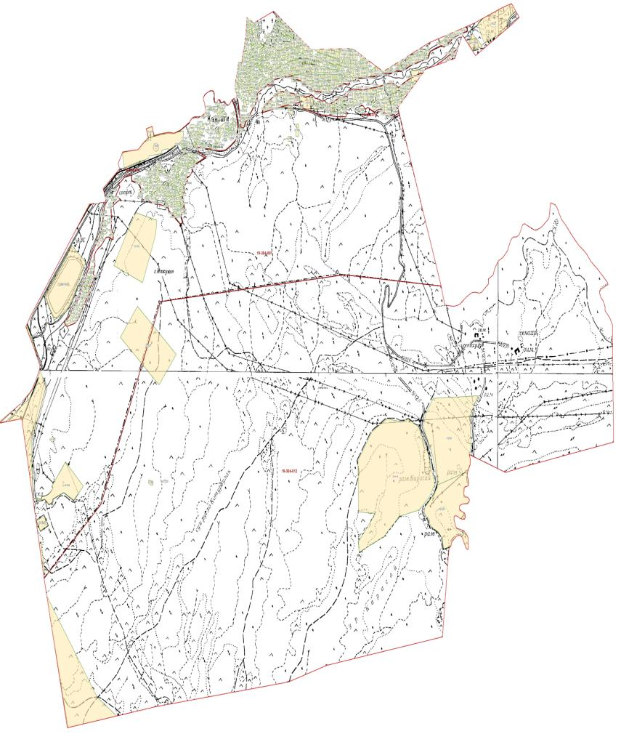

Календарный график по использованию пастбищ, устанавливающий сезонные маршруты выпаса и передвижения сельскохозяйственных животных села Хантаги города Кентау

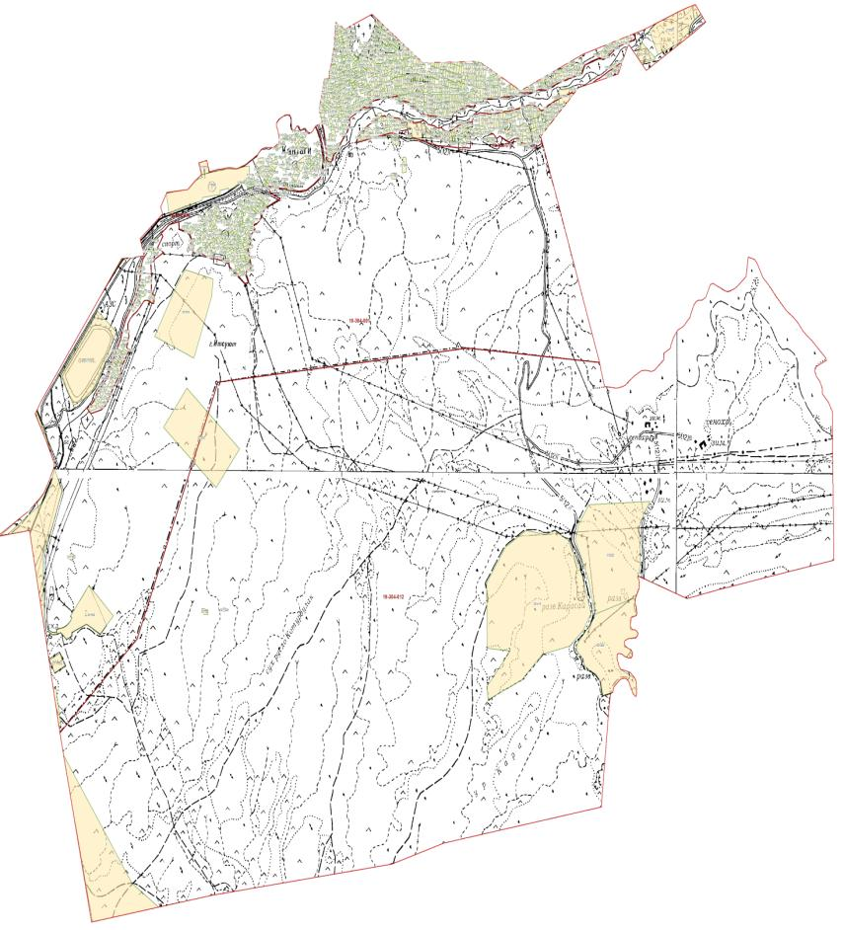

Приемлемые схемы пастбищеоборотов и карта с обозначением внешних и внутренних границ и площадей пастбищ, в том числе сезонных, объектов пастбищной инфраструктуры села Хантаги города Кентау

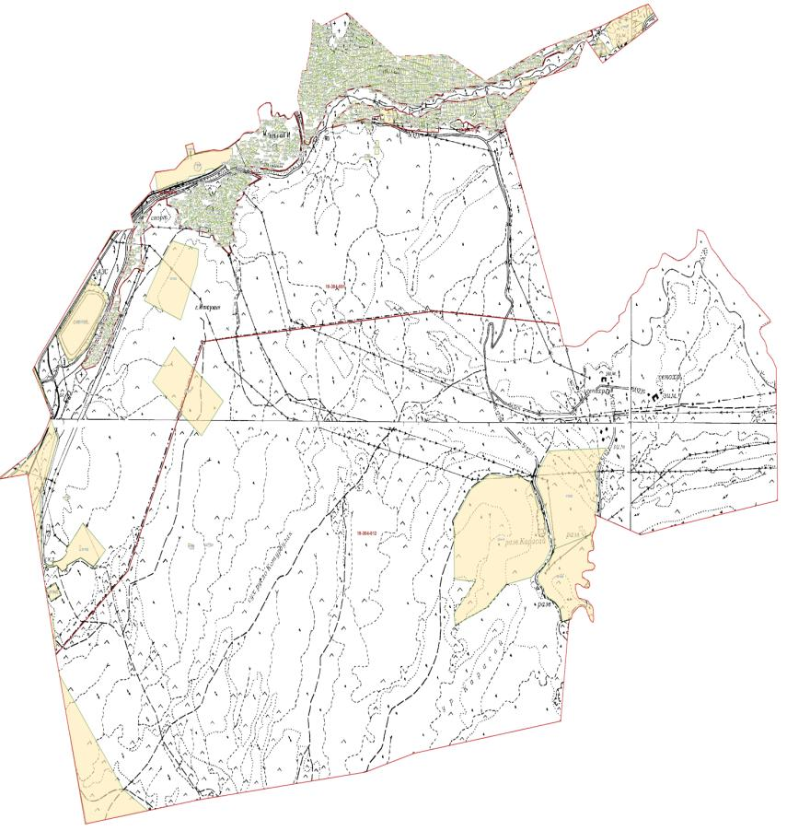

4. Село Ачысай.
Центр – село Ачысай
Количество населения-2176 человека.
Общая площадь села – 8402 гектар.
В том числе:
пастбищная земля-8109 гектар.
Данные о количестве поголовья скота сельскохозяйственных животных по населенным пунктам:
№  п/п | Населенные пункты | Верблюд | Лошадь | Крупнорогатый скот | Мелкорогатый скот
1 | Ачысай | - | 160 | 740 | 10836
 | Всего | - | 160 | 740 | 10836
Данные о ветеринарно-санитарных учреждениях:
№  п/п | Населенные пункты | Ветеринарные стации | Места для купания мелкорогатого скота | Пункт искусственного осеменения | Биотермические котловины
1 | Ачысай | 1 | 1 | 1 | -
 | Всего | 1 | 1 | 1 | -
График календаря использования пастбищ для распределения сельскохозяйственных животных и сезонных маршрутов распространения. Продолжительность пастбищного периода следующая:
№  п/п | Форма выпуска, срок перегона скота в горной зоне | Срок возврата скота в горной зоне выпуска | Примечание
1 | Апрель - май | Август - сентябрь
График потребности в пастбище скота сельскохозяйственных животных:
№  п/п | Населенные пункты |  | Общая площадь пастбищ в населенных пунктах, гектар |  |  | Поголовья скота и требуемая площадь пастбищных земель, гектар
 |  |  |  |  |  | Лошадь |  | Норма, гектар |  | Необходимые пастбища, гектар | Крупнорогатый скот
1 | 2 |  | 3 |  |  | 4 |  | 5 |  | 6 | 7
1 | Ачысай |  | 8109 |  |  | 138 |  | 9,0 |  | 1242 | 666
3 | Всего |  | 8109 |  |  | 138 |  | 9,0 |  | 1242 | 666
Норма, гектар |  | Необходимые пастбища, гектар |  | Мелкорогатый скот | Норма, гектар |  | Необходимые пастбища, гектар |  | Общая площадь необходимых пастбищ, гектар |  |  | Разница между общим пастбищем и необходимым пастбищем в населенных пунктах, (-,+)
8 |  | 9 |  | 10 | 11 |  | 12 |  | 13 |  |  | 14
8,0 |  | 5328 |  | 9328 | 2,5 |  | 23320 |  | 21781 |  |  | 13672
8,0 |  | 5328 |  | 9328 | 2,5 |  | 23320 |  | 21781 |  |  | 13672

Схема (карта) расположения пастбищ на территории административно - территориальной единицы в разрезе категорий земель, собственников земельных участков и землепользователей на основании правоустанавливающих документов села Ачысай города Кентау

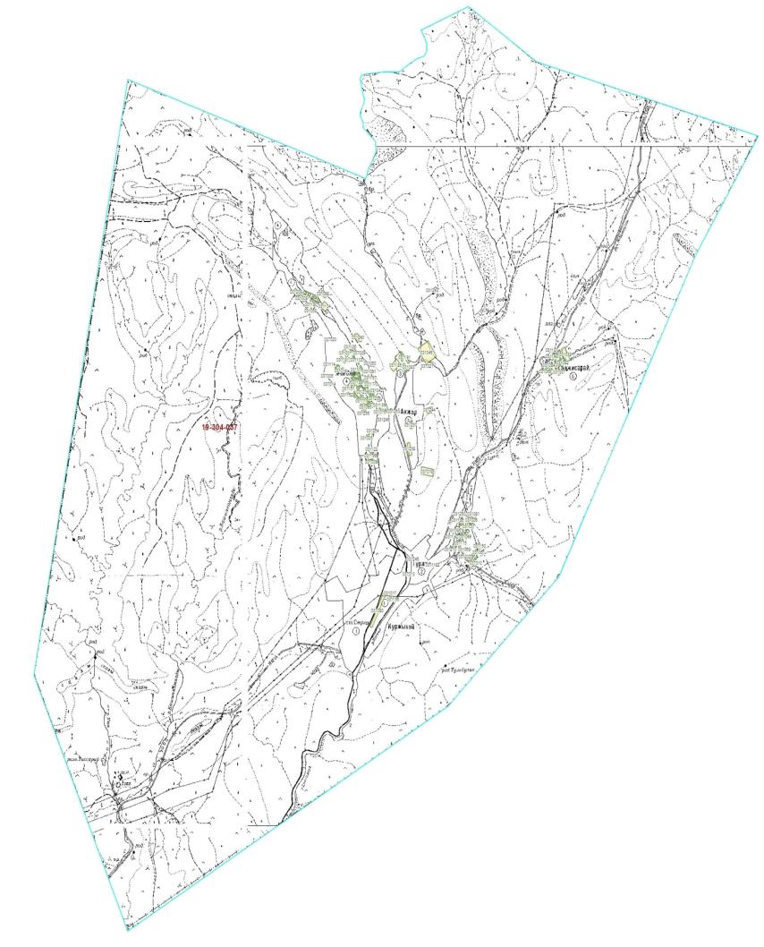

Категория земель:
общая площадь округа: 1562 гектаров
в том числе сельскохозяйственные земли: 1455 гектаров
пастбищные земли: 1455 гектаров
Схема перераспределения пастбищ для размещения поголовья сельскохозяйственных животных физических и (или) юридических лиц, у которых отсутствуют пастбища, и перемещения его на предоставляемые пастбища и схема размещения поголовья сельскохозяйственных животных на отгонных пастбищах физических и (или) юридических лиц не обеспеченных пастбищами села Хантаги города Кентау

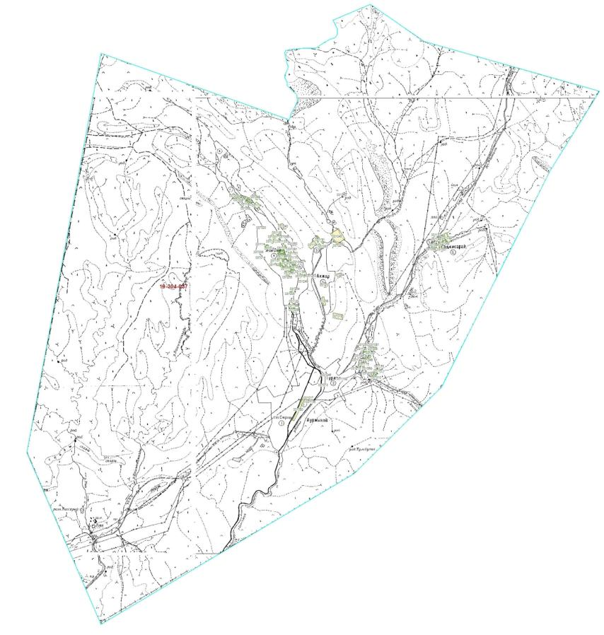

Схема доступа пастбищепользователей к водоисточникам (озерам, рекам, прудам, копаням, оросительным или обводнительным каналам, трубчатым или шахтным колодцам), составленная согласно норме потребления воды села Хантаги города Кентау

Календарный график по использованию пастбищ, устанавливающий сезонные маршруты выпаса и передвижения сельскохозяйственных животных села Хантаги города Кентау

Приемлемые схемы пастбищеоборотов и карта с обозначением внешних и внутренних границ и площадей пастбищ, в том числе сезонных, объектов пастбищной инфраструктуры села Хантаги города Кентау

5. Село Карнак.
Ценр – село Карнак
Населенные пункты – Кушата
Количество населения-11703 человек
Общая площадь села – 42571 гектар.
В том числе:
сельскохозяйственные земли-40600 гектар;
орошаемые земли-2300гектар;
многолетние насаждения-716 гектар;
пастбищные земли-35092 гектар;
сенокосные земли-576 гектар.
Данные о количестве поголовья скота сельскохозяйственных животных по населенным пунктам:
№ | Населенные пункты | Верблюд | Лошадь | Крупнорогатый скот | Мелкорогатый скот
1 | Карнак | - | 350 | 6000 | 12000
2 | Кушата | - | 30 | 175 | 90
 | Всего | - | 380 | 6175 | 12090
Данные о ветеринарно-санитарных учреждениях:
№ | Населенные пункты | Ветеринарные стации | Места для купания мелкорогатого скота | Пункт искусственного осеменения | Биотермические котловины
1 | Карнак | 1 | 1 | 1 | 1
2 | Кушата
3 | Всего | 1 | 1 | 1 | 1
График календаря использования пастбищ для распределения сельскохозяйственных животных и сезонных маршрутов распространения. Продолжительность пастбищного периода следующая:
№ | Форма выпуска, срок перегона скота в пастбищах | Срок возврата скота из пастбищ | Примечание
1 | Апрель - май | Август - октябрь
График потребности в пастбище скота сельскохозяйственных животных:
№ |  | Населенные пункты |  | Общая площадь пастбищ в населенных пунктах,  гектар |  | Поголовья скота и требуемая площадь пастбищных земель, гектар
 |  |  |  |  |  | Лошадь |  | Норма,  гектар |  | Необходимые пастбища, гектар |  | Крупнорогатый скот
1 |  | 2 |  | 3 |  | 4 |  | 5 |  | 6 |  | 7
1 |  | Карнак |  | 29587 |  | 350 |  | 9 |  | 3150 |  | 6000
2 |  | Кушата |  | 5505 |  | 30 |  | 9 |  | 270 |  | 175
 |  | Всего |  | 35092 |  | 380 |  | 9 |  | 3420 |  | 6175
Норма,  гектар | Необходимые пастбища,  гектар |  | Мелкорогатый скот |  | Норма,  гектар |  | Необходимые пастбища,  гектар |  | Общая площадь необходимых пастбищ,  гектар |  | Разница между общим пастбищем и необходимым пастбищем в населенных пунктах, (-,+)
8 | 9 |  | 10 |  | 11 |  | 12 |  | 13 |  | 14
8 | 48000 |  | 12000 |  | 2 |  | 24000 |  | 75150 |  | -45563
8 | 1400 |  | 90 |  | 2 |  | 180 |  | 1850 |  | +3655
8 | 49400 |  | 12090 |  | 2 |  | 24180 |  | 77000 |  | -39908
Схема (карта) расположения пастбищ на территории административно - территориальной единицы в разрезе категорий земель, собственников земельных участков и землепользователей на основании правоустанавливающих документов села Карнак города Кентау

Категория земель:
общая площадь округа: 41521 гектаров
в том числе сельскохозяйственные земли: 38796 гектаров
общие пахотные земли: 2563 гектаров
в том числе орошаемые земли: 2563 гектаров
многолетние насаждения: 716 гектаров
сенокосные земли: 576 гектаров
пастбищные земли: 35092 гектаров
Схема перераспределения пастбищ для размещения поголовья сельскохозяйственных животных физических и (или) юридических лиц, у которых отсутствуют пастбища, и перемещения его на предоставляемые пастбища и схема размещения поголовья сельскохозяйственных животных на отгонных пастбищах физических и (или) юридических лиц не обеспеченных пастбищами села Карнак города Кентау

Схема доступа пастбищепользователей к водоисточникам (озерам, рекам, прудам, копаням, оросительным или обводнительным каналам, трубчатым или шахтным колодцам), составленная согласно норме потребления воды села Карнак города Кентау

Календарный график по использованию пастбищ, устанавливающий сезонные маршруты выпаса и передвижения сельскохозяйственных животных села Карнак города Кентау

Приемлемые схемы пастбищеоборотов и карта с обозначением внешних и внутренних границ и площадей пастбищ, в том числе сезонных, объектов пастбищной инфраструктуры села Карнак города Кентау

6. Сельский округ Бабайкорган
Центр - село Бабайкорган.
Населенные пункты- Бабайкорган, Абай, Кумайлыкас, Улгили.
Население- 7679 человек.
Общая площадь сельского округа- 111707 гектаров.
В том числе:
сельскохозяйственные земли- 37387 гектаров;
общие пахотные земли- 2421 гектаров;
орошаемые земли- 2421 гектаров;
многолетние насаждения- 527 гектаров;
сенокосные земли- 295 гектаров;
пастбищные земли- 34144 гектаров.
Данные о количестве поголовья скота сельскохозяйственных животных по населенным пунктам:
№ | Населенный пункт | Верблюд | Лошадь | Крупнорогатый скот | Мелкорогатый скот
1 | Бабайкорган | - | 308 | 1654 | 13609
2 | Абай | - | 334 | 1189 | 13092
3 | Кумайлыкас | 8 | 140 | 362 | 2332
4 | Улгили | - | 130 | 959 | 8141
 | Всего | 8 | 912 | 4164 | 37174
Данные о ветеринарно-санитарных учреждениях
№ | Населенный пункт | Ветеринарные станции | Места для купания мелкорогатого скота | Пункты искусственного осеменения | Биотермические котловины
1 | Бабайкорган | 1 | 1 | 1 | 1
2 | Абай | - | - | - | -
3 | Кумайлыкас | - | - | - | -
4 | Улгили | - | - | - | -
 | Всего | 1 | 1 | 1 | 1
Календарный график по использованию пастбищ, устанавливающий сезонные маршруты выпаса и передвижения сельскохозяйственных животных. Продолжительность пастбищного периода:
№ | Срок перегона скота в горную зону | Срок отгона скота с горной зоны | Примечание
1 | Апрель - май | Август - сентябрь
График потребности в пастбище скота сельскохозяйственных животных:
№ | Населенные пункты | Общая площадь пастбищ в населенных пунктах, гектар | Поголовье скота и требуемая площадь пастбищных земель, гектар |  |  |  | Норма гектаров
 |  |  | Лошадь | Норма, гектар | Необходимые пастбища, гектар | Крупнорогатый скот
1 | 2 | 3 | 4 | 5 | 6 | 7 | 8
1 | Бабайкорган | 18100 | 308 | 9 | 16770 | 1654 | 8
2 | Абай | 8500 | 334 | 9 | 15000 | 1189 | 8
3 | Кумайлыкас | 5130 | 140 | 9 | 22631 | 362 | 8
4 | Улгили | 2414 | 130 | 9 | 18000 | 959 | 8
 | Всего | 34144 | 912 | 9 | 72401 | 4164 | 8
Схема (карта) расположения пастбищ на территории административно - территориальной единицы в разрезе категорий земель, собственников земельных участков и землепользователей на основании правоустанавливающих документов по сельскому округу Бабайкорган города Кентау

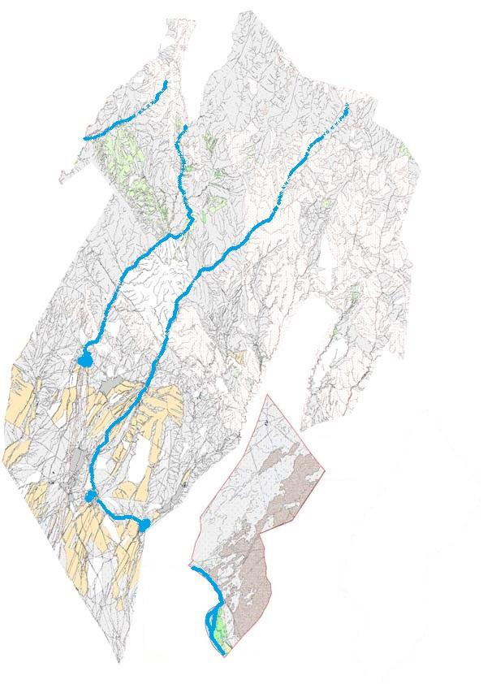

Категория земель:
общая площадь округа: 111707 гектаров
в том числе сельскохозяйственные земли: 37387 гектаров
общие пахотные земли: 2421 гектаров
в том числе орошаемые земли: 2421 гектаров
многолетние насаждения: 527 гектаров
сенокосные земли: 295 гектаров
пастбищные земли: 34144 гектаров
Схема перераспределения пастбищ для размещения поголовья сельскохозяйственных животных физических и (или) юридических лиц, у которых отсутствуют пастбища, и перемещения его на предоставляемые пастбища и схема размещения поголовья сельскохозяйственных животных на отгонных пастбищах физических и (или) юридических лиц не обеспеченных пастбищами по сельскому округу Бабайкорган города Кентау

Схема доступа пастбищепользователей к водоисточникам (озерам, рекам, прудам, копаням, оросительным или обводнительным каналам, трубчатым или шахтным колодцам), составленная согласно норме потребления воды по сельскому округу Бабайкорган города Кентау

Календарный график по использованию пастбищ, устанавливающий сезонные маршруты выпаса и передвижения сельскохозяйственных животных по сельскому округу Бабайкорган города Кентау

Приемлемые схемы пастбищеоборотов и карта с обозначением внешних и внутренних границ и площадей пастбищ, в том числе сезонных, объектов пастбищной инфраструктуры по сельскому округу Бабайкорган города Кентау

7. Сельский округ . Майдантал
Центр - село Майдантал.
Населенные пункты-Ынталы, Егизкара, Каражон.
Численность населения-4092 человека.
Общая площадь округа составляет 65751 гектар.
В том числе:
сельскохозяйственные земли-40910 гектаров;
общая посевная-1841 гектар;
орошаемые земли-1841 гектар;
многолетние насаждения-164 гектара;
сенокосные земли-105 гектаров;
пастбища-38800 гектаров.
Данные о количестве поголовья скота сельскохозяйственных животных по населенным пунктам:
№ | Населенные пункты | Верблюд | Лошадь | Крупнорогатый скот | Мелкорогатый скот
1 | Ынталы | 83 | 436 | 1942 | 18608
2 | Егизкара | 10 | 619 | 172 | 7300
3 | Каражон | - | 356 | 791 | 5250
 | Всего: | 93 | 1411 | 2905 | 31158
Данные о ветеринарно-санитарных учреждениях:
№ | Населенные пункты | Ветеринарные стации | Места для купания мелкорогатого скота | Пункт искусственного осеменения | Биотермические котловины
1 | Майдантал | - | 3 | 1 | -
2 | Егизкара | - | 1 | - | -
 | Ынталы | 1 | 1 | 1 | -
 | Каражон | - | 1 | - | -
 | Всего | 1 | 6 | 2
График календаря использования пастбищ для распределения сельскохозяйственных животных и сезонных маршрутов распространения. Продолжительность пастбищного периода следующая:
№ | Форма выпуска, срок перегона скота в пастбищах | Срок возврата скота из пастбищ | Примечание
1 | Апрель - май | Август - октябрь
График потребности в пастбище скота сельскохозяйственных животных:
№ | Населенные пункты |  | Общая площадь пастбищ в населенных пунктах, гектар |  | Поголовья скота и требуемая площадь пастбищных земель, гектар
 |  |  |  |  | Лошадь |  |  | Норма, гектар |  | Необходимые пастбища, гектар |  | Крупнорогатый скот
1 | 2 |  | 3 |  | 4 |  |  | 5 |  | 6 |  | 7
1 | Майдантал |  | 38800 |  | 236 |  |  | 9 |  | 2124 |  | 1000
2 | Ынталы |  | 13500 |  | 200 |  |  | 9 |  | 1800 |  | 942
3 | Егизкара |  | 12000 |  | 619 |  |  | 9 |  | 5571 |  | 172
4 | Каражон |  | 13300 |  | 356 |  |  | 9 |  | 3204 |  | 791
 | Всего |  | 77600 |  | 1411 |  |  | 9 |  | 12699 |  | 2905
Норма, гектар |  | Необходимые пастбища, гектар |  | Мелкорогатый скот |  | Норма,  гектар | Необходимые пастбища, гектар |  | Общая площадь необходимых пастбищ, гектар |  | Разница между общим пастбищем и необходимым пастбищем в населенных пунктах, (-,+)
8 |  | 9 |  | 10 |  | 11 | 12 |  | 13 |  | 14
8 |  | 8000 |  | 10000 |  | 2 | 20000 |  | 30124 |  | +8676
8 |  | 7536 |  | 8608 |  | 2 | 17216 |  | 26552 |  | -13052
8 |  | 1376 |  | 7300 |  | 2 | 14600 |  | 21547 |  | -9547
8 |  | 6328 |  | 5250 |  | 2 | 10500 |  | 20032 |  | -6732
8 |  | 23240 |  | 31158 |  | 2 | 62316 |  | 98255 |  | 20655
Схема расположения пастбищ на территории административно - территориальной единицы в разрезе категорий земель, собственников земельных участков и землепользователей на основании правоустанавливающих документов по Майданталскому сельскому округу города Кентау (карта))

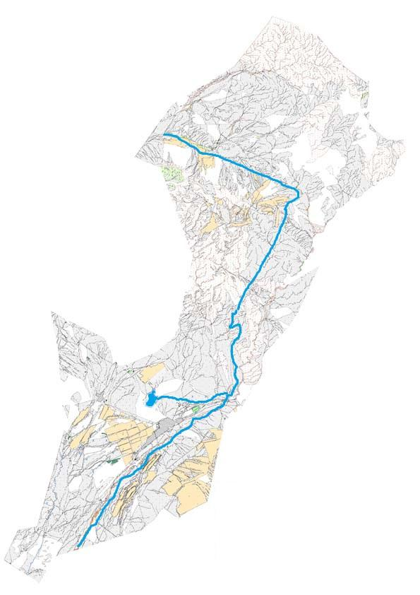

Категории земель:
общая площадь округа: 65751 гектар
в том числе сельскохозяйственные угодья: 40910 гектар
общая посевная площадь: 1841 гектар
в том числе орошаемых земель: 1841 гектар
многолетние насаждения: 164 гектара
сенокосные угодья: 105 гектаров
пастбищные угодья: 38800 гектар
Схема перераспределения пастбищ для размещения поголовья сельскохозяйственных животных физических и (или) юридических лиц, у которых отсутствуют пастбища, и перевода его на предоставляемые пастбища и схема размещения поголовья сельскохозяйственных животных физических и (или) юридических лиц, у которых отсутствуют пастбища, и схема размещения поголовья сельскохозяйственных животных на отгонных пастбищах физических и юридических лиц, у которых отсутствуют пастбища, и схема размещения поголовья сельскохозяйственных животных

Схема доступа пастбищепользователей к водоисточникам (озерам, рекам, прудам, копаням, оросительным или обводнительным, каналам, трубчатым или шахтным колодцам), составленная в соответствии с нормами водопотребления пастбищных пользователей по Майданталскому сельскому округу города Кентау

Ежедневный график использования пастбищ, устанавливающий сезонные маршруты выпаса и перегона сельскохозяйственных животных по Майданталскому сельскому округу города Кентау

Схема приемлемой пастбищеоборотов и карта пастбищ, в том числе сезонных, с обозначением внешних и внутренних границ и площадей пастбищ, объектов пастбищной инфраструктуры по Майданталскому сельскому округу города Кентау

8. Сельский округ Жибек жолы.
Центр - село Жибек жолы.
Населенные пункты-Жибек жолы, Сауран, 30 Разъезд.
Население-2449 человек.
Общая площадь сельского округа-40760 гектаров.
В том числе:
сельскохозяйственные земли-29271 гектаров;
общие пахотные земли -2090 гектаров;
орошаемые земли-2090 гектаров;
многолетние насаждения-670 гектаров;
сенокосные земли-143 гектаров;
пастбищные земли-26368 гектаров.
Данные о количестве поголовья скота сельскохозяйственных животных по населенным пунктам:
№ | Населенный пункт | Верблюд | Лошадь | Крупнорогатый скот | Мелкорогатый скот
1 | Жибек жолы | 779 | 333 | 1787 | 17770
2 | Сауран | 769 | 253 | 1165 | 8978
3 | 30 Разъезд | 10 | 80 | 622 | 8792
 | Всего | 1558 | 666 | 3574 | 35540
Данные о ветеринарно-санитарных учреждениях
№ | Населенный пункт | Ветеринарные стации | Места для купания мелкорогатого скота | Пункты искусственного осеменения | Биотермические котловины
1 | Жибек жолы | - | 2 | 1 | -
2 | Сауран | 1 | 1 | 1 | -
3 | 30 Разъезд | - | 1 | - | -
 | Всего | 1 | 4 | 2 | -
Календарный график по использованию пастбищ, устанавливающий сезонные маршруты выпаса и передвижения сельскохозяйственных животных. Продолжительность пастбищного периода:
№ | Срок перегона скота в горную зону | Срок отгона скота с горной зоны | Примечание
1 | Апрель – май | Август - сентябрь
Таблица потребности в пастбище сельскохозяйственных животных:
№ |  | Населенные  пункты | Общая площадь пастбищ в населенных пунктах, гектар |  |  |  | Поголовье скота и требуемая площадь пастбищных земель, гектар
 |  |  |  |  |  |  | Лошадь |  | Норма, гектар | Необходимые пастбища, гектар |  | Крупнорогатый скот
1 |  | 2 | 3 |  |  |  | 4 |  | 5 | 6 |  | 7
1 |  | Жибек жолы | 26368 |  |  |  | 150 |  | 9 | 1350 |  | 500
2 |  | Сауран | 13368 |  |  |  | 154 |  | 9 | 1386 |  | 689
3 |  | 30 Разъезд | 10000 |  |  |  | 161 |  | 9 | 1449 |  | 1040
 |  | Всего | 52736 |  |  |  | 465 |  | 9 | 4185 |  | 2229
Норма, гектар | Необходимые пастбища, гектар |  |  | Мелкорогатый скот | Норма, гектар | Необходимые пастбища, гектар |  | Общая площадь необходимых пастбищ, гектар |  |  | Разница между общим пастбищем и необходимым пастбищем в населенных пунктах, (-,+)
8 | 9 |  |  | 10 | 11 | 12 |  | 13 |  |  | 14
8 | 40000 |  |  | 5000 | 2 | 10000 |  | 51350 |  |  | -24982
8 | 5512 |  |  | 5503 | 2 | 1106 |  | 17904 |  |  | -4536
8 | 8320 |  |  | 11311 | 2 | 22622 |  | 32391 |  |  | -22391
8 | 53832 |  |  | 21814 | 2 | 33728 |  | 101645 |  |  | 51909
Схема (карта) расположения пастбищ на территории административно - территориальной единицы в разрезе категорий земель, собственников земельных участков и землепользователей на основании правоустанавливающих документов по сельскому округу Жибек жоли города Кентау

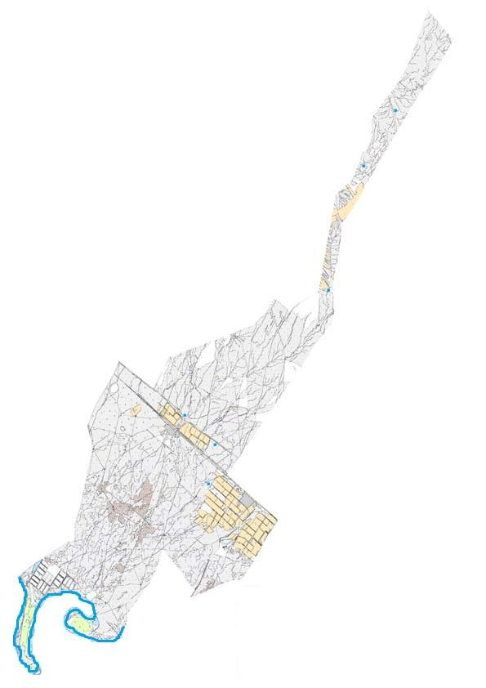

Категория земель:
общая площадь округа: 40760 гектаров
в том числе сельскохозяйственные земли: 29271 гектаров
общие пахотные земли: 2090 гектаров
в том числе орошаемые земли: 2090 гектаров
многолетние насаждения: 670 гектаров
сенокосные земли: 143 гектаров
пастбищные земли: 26368 гектаров
Схема перераспределения пастбищ для размещения поголовья сельскохозяйственных животных физических и (или) юридических лиц, у которых отсутствуют пастбища, и перемещения его на предоставляемые пастбища и схема размещения поголовья сельскохозяйственных животных на отгонных пастбищах физических и (или) юридических лиц не обеспеченных пастбищами по сельскому округу Жибек жоли города Кентау

Схема доступа пастбищепользователей к водоисточникам (озерам, рекам, прудам, копаням, оросительным или обводнительным каналам, трубчатым или шахтным колодцам), составленная согласно норме потребления воды по сельскому округу Жибек жоли города Кентау

Календарный график по использованию пастбищ, устанавливающий сезонные маршруты выпаса и передвижения сельскохозяйственных животных по сельскому округу Жибек жоли города Кентау

Приемлемые схемы пастбищеоборотов и карта с обозначением внешних и внутренних границ и площадей пастбищ, в том числе сезонных, объектов пастбищной инфраструктуры по сельскому округу Жибек жоли города Кентау

9. . Сельский округ Шорнак.
Центр-село Шорнак.
Населенные пункты- Шорнак, Космезгил, Аша.
Население-12930 человек.
Общая площадь сельского округа-71489 гектаров.
В том числе:
сельскохозяйственные земли-60012 гектаров;
общие пахотные земли -4653 гектаров;
орошаемые земли-4653 гектаров;
многолетние насаждения-674 гектаров;
сенокосные земли -294 гектаров;
пастбищные земли -52486 гектаров.
Данные о количестве поголовья скота сельскохозяйственных животных по населенным пунктам:
№ | Населенный пункт | Верблюд | Лошадь | Крупнорогатый скот | Мелкорогатый скот
1 | Шорнак | 113 | 36 | 790 | 6547
2 | Космезгил | 112 | 531 | 2724 | 17237
3 | Аша | 107 | 23 | 197 | 8819
 | Всего | 332 | 590 | 3711 | 32603
Данные о ветеринарно-санитарных учреждениях
№ | Населенный пункт | Ветеринарные стации | Места для купания мелкорогатого скота | Пункты искусственного осеменения | Биотермические котловины
1 | Шорнак | 1 | - | - | -
2 | Космезгил | - | 1 | 1 | -
3 | Аша | - | - | - | -
 | Всего | 1 | 1 | 1 | -
Календарный график по использованию пастбищ, устанавливающий сезонные маршруты выпаса и передвижения сельскохозяйственных животных. Продолжительность пастбищного периода:
№ | Срок перегона скота в горную зону | Срок отгона скота с горной зоны | Примечание
1 | Апрель - май | Август - сентябрь
Таблица потребности в пастбище сельскохозяйственных животных:
№ |  | Населенные пункты | Общая площадь пастбищ в населенных пунктах, гектар |  |  | Поголовье скота и требуемая площадь пастбищных земель, гектар
 |  |  |  |  |  | Лошадь |  | Норма, гектар |  | Необходимые пастбища, гектар | Крупнорогатый скот
1 |  | 2 | 3 |  |  | 4 |  | 5 |  | 6 | 7
1 |  | Шорнак | 32486 |  |  | 36 |  | 9 |  | 324 | 790
2 |  | Космезгил | 10000 |  |  | 531 |  | 9 |  | 4779 | 2724
3 |  | Аша | 10000 |  |  | 23 |  | 9 |  | 207 | 197
 |  | Всего | 52486 |  |  | 590 |  | 9 |  | 5310 | 3711
Норма гектаров | Необходимые пастбища, гектар |  |  | Мелкорогатый скот | Норма гектаров |  | Необходимые пастбища, гектар |  | Общая площадь необходимых пастбищ, гектар |  |  | Разница между общим пастбищем и необходимым пастбищем в населенных пунктах, (-,+)
8 | 9 |  |  | 10 | 11 |  | 12 |  | 13 |  |  | 14
8 | 6320 |  |  | 6547 | 2 |  | 13094 |  | 19738 |  |  | +12748
8 | 21792 |  |  | 17237 | 2 |  | 34474 |  | 61045 |  |  | -51045
8 | 1576 |  |  | 8819 | 2 |  | 17638 |  | 19421 |  |  | -9421
8 | 29688 |  |  | 32603 | 2 |  | 65206 |  | 98149 |  |  | -44718
Схема (карта) расположения пастбищ на территории административно - территориальной единицы в разрезе категорий земель, собственников земельных участков и землепользователей на основании правоустанавливающих документов по сельскому округу Шорнак города Кентау

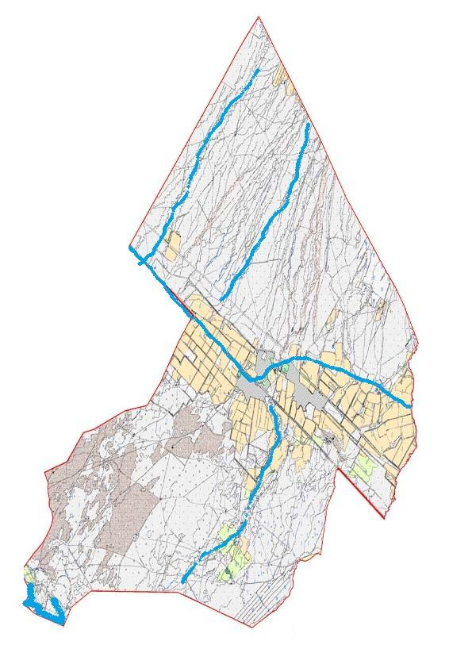

Категория земель:
общая площадь округа: 71489 гектаров
в том числе сельскохозяйственные земли: 60012 гектаров
общие пахотные земли: 4653 гектаров
в том числе орошаемые земли: 4653 гектаров
многолетние насаждения: 674 гектаров
сенокосные земли: 294 гектаров
пастбищные земли: 52486 гектаров
Схема перераспределения пастбищ для размещения поголовья сельскохозяйственных животных физических и (или) юридических лиц, у которых отсутствуют пастбища, и перемещения его на предоставляемые пастбища и схема размещения поголовья сельскохозяйственных животных на отгонных пастбищах физических и (или) юридических лиц не обеспеченных пастбищами по сельскому округу Шорнак города Кентау

Схема доступа пастбищепользователей к водоисточникам (озерам, рекам, прудам, копаням, оросительным или обводнительным каналам, трубчатым или шахтным колодцам), составленная согласно норме потребления воды по сельскому округу Шорнак города Кентау

Календарный график по использованию пастбищ, устанавливающий сезонные маршруты выпаса и передвижения сельскохозяйственных животных по сельскому округу Шорнак города Кентау

Приемлемые схемы пастбищеоборотов и карта с обозначением внешних и внутренних границ и площадей пастбищ, в том числе сезонных, объектов пастбищной инфраструктуры по сельскому округу Шорнак города Кентау

10 Сельский округ Карашык
Центр-село Карашык.
Населенные пункты- Карашык, Каратобе, Кумтуин.
Население-10028 человек.
Общая площадь сельского округа-37733 гектаров.
В том числе:
сельскохозяйственные земли-23424 гектаров;
общие пахотные земли -4267 гектаров;
орошаемые земли-4267 гектаров;
многолетние насаждения-396 гектаров;
сенокосные земли-287 гектаров;
пастбищные земли-18474 гектаров.
Данные о количестве поголовья скота сельскохозяйственных животных по населенным пунктам:
№ | Населенный пункт | Верблюд | Лошадь | Крупнорогатый скот | Мелкорогатый скот
1 | Карашык | 113 | 36 | 790 | 6547
2 | Каратобе | 112 | 531 | 2724 | 17237
3 | Кумтуин | 107 | 23 | 197 | 8819
 | Всего | 332 | 590 | 3711 | 32603
Данные о ветеринарно-санитарных учреждениях:
№ | Населенный пункт | Ветеринарные стации | Места для купания мелкорогатого скота | Пункт искусственного осеменения | Биотермические котловины
1 | Карашык | 1 | - | - | -
2 | Каратобе | - | 1 | 1 | -
3 | Кумтуин | - | - | - | -
 | Всего | 1 | 1 | 1 | -
График календаря использования пастбищ для распределения сельскохозяйственных животных и сезонных маршрутов распространения. Продолжительность пастбищного периода следующая:
№ | Форма выпуска, срок перегона скота в пастбищах | Срок возврата скота из пастбищ | Примечание
1 | Апрель - май | Август - октябрь
График потребности в пастбище скота сельскохозяйственных животных:
№ |  | Населенные пункты | Общая площадь пастбищ в населенных пунктах, гектар |  |  | Поголовья скота и требуемая площадь пастбищных земель, гектар
 |  |  |  |  |  | Лошадь |  | Норма,  гектар |  | Необходимые пастбища, гектар |  | Крупнорогатый скот
1 |  | 2 | 3 |  |  | 4 |  | 5 |  | 6 |  | 7
1 |  | Шорнак | 32486 |  |  | 36 |  | 9 |  | 324 |  | 790
2 |  | Козмезгил | 10000 |  |  | 531 |  | 9 |  | 4779 |  | 2724
3 |  | аша | 10000 |  |  | 23 |  | 9 |  | 207 |  | 197
 |  | Всего | 52486 |  |  | 590 |  | 9 |  | 5310 |  | 3711
Норма, гектар | Необходимые пастбища, гектар |  |  | Мелкорогатый скот | Норма,  гектар |  | Необходимые пастбища, гектар |  | Общая площадь необходимых пастбищ, гектар |  | Разница между общим пастбищем и необходимым пастбищем в населенных пунктах, (-,+)
8 | 9 |  |  | 10 | 11 |  | 12 |  | 13 |  | 14
8 | 6320 |  |  | 6547 | 2 |  | 13094 |  | 19738 |  | +12748
8 | 21792 |  |  | 17237 | 2 |  | 34474 |  | 61045 |  | -51045
8 | 156 |  |  | 8819 | 2 |  | 17638 |  | 19421 |  | -9421
8 | 29688 |  |  | 32603 | 2 |  | 65206 |  | 98149 |  | -47718
Схема (карта) расположения пастбищ на территории административно - территориальной единицы в разрезе категорий земель, собственников земельных участков и землепользователей на основании правоустанавливающих документов по сельскому округу Карашык города Кентау

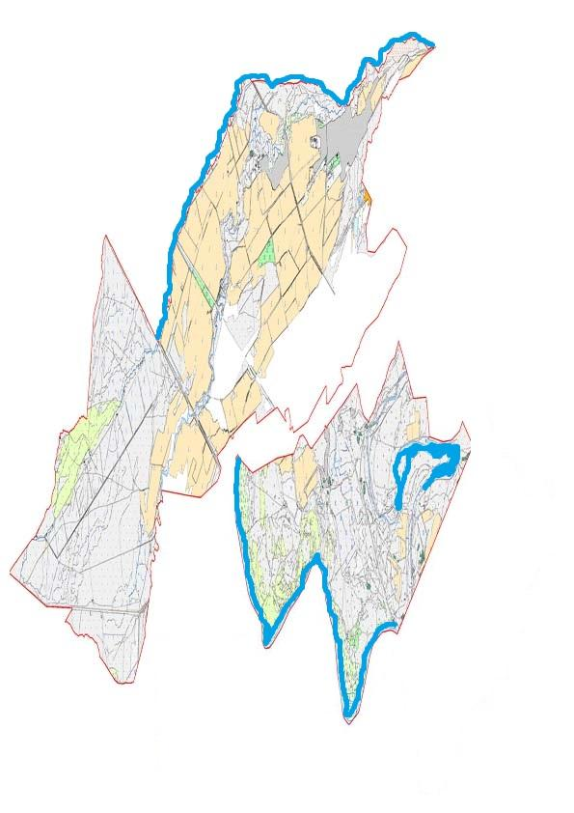

Категория земель:
общая площадь округа: 37733 гектаров
в том числе сельскохозяйственные земли: 23424 гектаров
общие пахотные земли: 4267 гектаров
в том числе орошаемые земли: 4267 гектаров
многолетние насаждения: 396 гектаров
сенокосные земли: 287 гектаров
пастбищные земли: 18474 гектаров
Схема перераспределения пастбищ для размещения поголовья сельскохозяйственных животных физических и (или) юридических лиц, у которых отсутствуют пастбища, и перемещения его на предоставляемые пастбища и схема размещения поголовья сельскохозяйственных животных на отгонных пастбищах физических и (или) юридических лиц не обеспеченных пастбищами по сельскому округу Карашык города Кентау

Схема доступа пастбищепользователей к водоисточникам (озерам, рекам, прудам, копаням, оросительным или обводнительным каналам, трубчатым или шахтным колодцам), составленная согласно норме потребления воды по сельскому округу Карашык города Кентау

Календарный график по использованию пастбищ, устанавливающий сезонные маршруты выпаса и передвижения сельскохозяйственных животных по сельскому округу Карашык города Кентау

Приемлемые схемы пастбищеоборотов и карта с обозначением внешних и внутренних границ и площадей пастбищ, в том числе сезонных, объектов пастбищной инфраструктуры по сельскому округу Карашык города Кентау

11. Сельский округ Ески Икан.
Центр-село Ески Икан.
Населенные пункты- Ески Икан, Достык.
Население-16091 человек.
Общая площадь сельского округа-39729 гектаров.
В том числе:
сельскохозяйственные земли-25278 гектаров;
общие пахотные земли-10452 гектаров;
орошаемые земли-40452 гектаров;
многолетние насаждения-1965 гектаров;
сенокосные земли-221 гектаров;
пастбищные земли-12963 гектаров.
Данные о количестве поголовья скота по населенным пунктам
№ | Населенный пункт | Верблюд | Лошадь | Крупнорогатый скот | Мелкорогатый скот
1 | Ески Икан | - | 1000 | 10000 | 50000
2 | Достык | - | 540 | 9587 | 5900
 | Всего | - | 1540 | 19587 | 55900
Информация о ветеринарно-санитарных учреждениях
№ | Населенные пункты | Ветеринарные стации | Места для купания мелкорогатого скота | Пункт искусственного осеменения | Биотермические котловины
1 | Ески Икан | 1 | 1 | - | -
2 | Достык | - | 1 | 1 | -
 | Всего | 1 | 2 | 1 | -
Календарный график по использованию пастбищ, устанавливающий сезонные маршруты выпаса и передвижения сельскохозяйственных животных. Продолжительность пастбищного периода:
№ | Срок перегона скота в горную зону | Срок отгона скота с горной зоны | Примечание
1 | Апрель - май | Август - сентябрь
Таблица потребности в пастбище сельскохозяйственных животных
№ |  | Населенные пункты | Общая площадь пастбищ в населенных пунктах, гектар |  | Поголовье скота и требуемая площадь пастбищных земель, гектар
 |  |  |  |  | Лошадь |  |  | Норма, гектар | Необходимые пастбища, гектар |  |  | Крупнорогатый скот
1 |  | 2 | 3 |  | 4 |  |  | 5 | 6 |  |  | 7
1 |  | Ески Икан | 12693 |  | 1000 |  |  | 9 | 9000 |  |  | 10000
2 |  | Достык | 1600 |  | 540 |  |  | 9 | 4860 |  |  | 9587
 |  | Всего | 14293 |  | 1540 |  |  | 9 | 13860 |  |  | 19587
Норма гектаров | Необходимые пастбища, гектар |  |  | Мелкорогатый скот |  | Норма гектаров | Необходимые пастбища, гектар |  |  | Общая площадь необходимых пастбищ, гектар | Разница между общим пастбищем и необходимым пастбищем в населенных пунктах, (-,+)
8 | 9 |  |  | 10 |  | 11 | 12 |  |  | 13 | 14
8 | 80000 |  |  | 50000 |  | 2 | 100000 |  |  | 189000 | -176307
8 | 76696 |  |  | 5900 |  | 2 | 11800 |  |  | 93356 | -91756
8 | 29688 |  |  | 55900 |  | 2 | 65206 |  |  | 282356 | -268063
Схема (карта) расположения пастбищ на территории административно - территориальной единицы в разрезе категорий земель, собственников земельных участков и землепользователей на основании правоустанавливающих документов по сельскому округу Ески Икан города Кентау

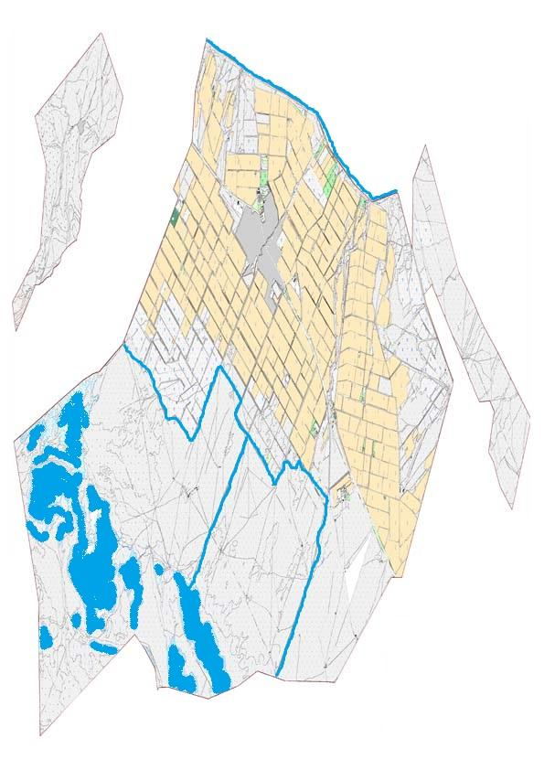

Категория земель:
общая площадь округа: 39729 гектаров
в том числе сельскохозяйственные земли: 25278 гектаров
общие пахотные земли: 10452 гектаров
в том числе орошаемые земли:10452 гектаров
многолетние насаждения: 1965 гектаров
сенокосные земли: 221 гектаров
пастбищные земли:12963 гектаров
Схема перераспределения пастбищ для размещения поголовья сельскохозяйственных животных физических и (или) юридических лиц, у которых отсутствуют пастбища, и перемещения его на предоставляемые пастбища и схема размещения поголовья сельскохозяйственных животных на отгонных пастбищах физических и (или) юридических лиц не обеспеченных пастбищами по сельскому округу Ески Икан города Кентау

Схема доступа пастбищепользователей к водоисточникам (озерам, рекам, прудам, копаням, оросительным или обводнительным каналам, трубчатым или шахтным колодцам), составленная согласно норме потребления воды по сельскому округу Ески Икан города Кентау

Календарный график по использованию пастбищ, устанавливающий сезонные маршруты выпаса и передвижения сельскохозяйственных животных по сельскому округу Ески Икан города Кентау

Приемлемые схемы пастбищеоборотов и карта с обозначением внешних и внутренних границ и площадей пастбищ, в том числе сезонных объектов пастбищной инфраструктуры по сельскому округу Ески Икан города Кентау

12. Сельский округ Жана Икан.
Центр-село Жана Икан.
Населенные пункты- Жана Икан, Ибата, Ойык.
Население-7182 человек.
Общая площадь сельского округа-80514 гектаров.
В том числе:
сельскохозяйственные земли-74556 гектаров;
общие пахотные земли-4534 гектаров;
орошаемые земли-4534 гектаров;
многолетние насаждения-1854 гектаров;
сенокосные земли-334 гектаров;
пастбищные земли-62128 гектаров.
Данные о количестве поголовья скота по населенным пунктам
№ | Населенный пункт | Верблюд | Лошадь | Крупнорогатый скот | Мелкорогатый скот
1 | Ибата | - | 1540 | 12242 | 50328
2 | Ойык | - | 10 | 58 | 2472
 | Всего | - | 1550 | 12300 | 52800
Информация о ветеринарно-санитарных учреждениях
№ | Населенный  пункт | Ветеринарные стации | Места для купания мелкорогатого скота | Пункты искусственного осеменения | Биотермические котловины
1 | Жана Икан | - | 2 | 1 | -
2 | Ибата | 1 | 1 | 1 | -
3 | Ойык | - | 1 | - | -
 | Всего | 1 | 4 | 2 | -
Календарный график по использованию пастбищ, устанавливающий сезонные маршруты выпаса и передвижения сельскохозяйственных животных. Продолжительность пастбищного периода:
№ | Срок перегона скота в горную зону | Срок отгона скота с горной зоны | Примечание
1 | Апрель - май | Август - сентябрь
Таблица потребности в пастбище сельскохозяйственных животных:
№ |  | Населенные  пункты | Общая площадь пастбищ в населенных пунктах, гектар |  | Поголовье скота и требуемая площадь пастбищных земель, гектар
 |  |  |  |  | Лошадь |  |  | Норма, гектар | Необходимые пастбища, гектар |  |  | Крупнорогатый скот
1 |  | 2 | 3 |  | 4 |  |  | 5 | 6 |  |  | 7
1 |  | Ибата | 50000 |  | 1540 |  |  | 9 | 13860 |  |  | 12242
2 |  | Ойык | 12128 |  | 10 |  |  | 9 | 90 |  |  | 58
 |  | Всего | 62128 |  | 1550 |  |  | 9 | 13950 |  |  | 12300
Норма гектаров | Необходимые пастбища, гектар |  |  | Мелко рогатый скот |  | Норма гектаров | Необходимые пастбища, гектар |  |  | Общая площадь необходимых пастбищ, гектар | Разница между общим пастбищем и необходимым пастбищем в населенных пунктах, (-,+)
8 | 9 |  |  | 10 |  | 11 | 12 |  |  | 13 | 14
8 | 97936 |  |  | 50328 |  | 2 | 100656 |  |  | 212452 | -162452
8 | 464 |  |  | 2472 |  | 2 | 4944 |  |  | 5498 | +6630
8 | 98400 |  |  | 52800 |  | 2 | 105600 |  |  | 217950 | -169082
Схема (карта) расположения пастбищ на территории административно - территориальной единицы в разрезе категорий земель, собственников земельных участков и землепользователей на основании правоустанавливающих документов по сельскому округу Жана Икан города Кентау

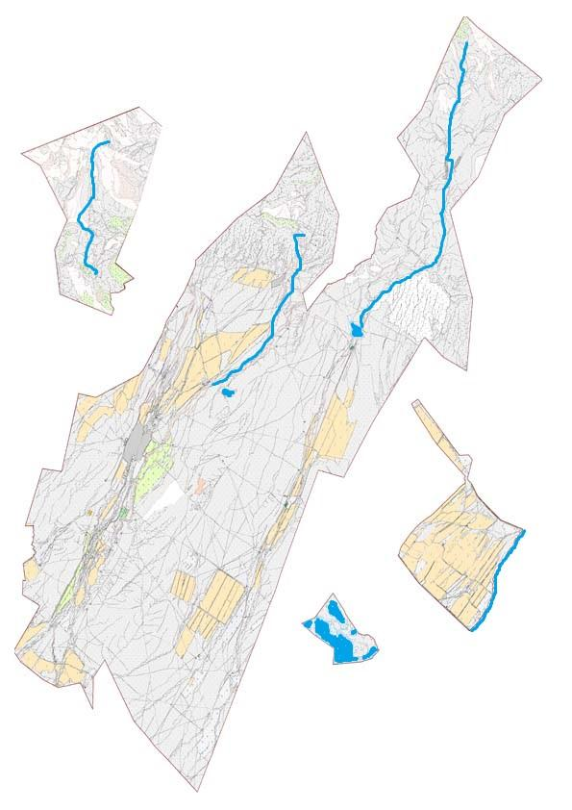

Категория земель:
общая площадь округа: 80514 гектаров
в том числе сельскохозяйственные земли: 74556 гектаров
общие пахотные земли: 4534 гектаров
в том числе орошаемые земли: 4534 гектаров
многолетние насаждения: 1854 гектаров
сенокосные земли: 334 гектаров
пастбищные земли: 62128 гектаров
Схема перераспределения пастбищ для размещения поголовья сельскохозяйственных животных физических и (или) юридических лиц, у которых отсутствуют пастбища, и перемещения его на предоставляемые пастбища и схема размещения поголовья сельскохозяйственных животных на отгонных пастбищах физических и (или) юридических лиц не обеспеченных пастбищами по сельскому округу Жана Икан города Кентау

Схема доступа пастбищепользователей к водоисточникам (озерам, рекам, прудам, копаням, оросительным или обводнительным каналам, трубчатым или шахтным колодцам), составленная согласно норме потребления воды по сельскому округу Жана Икан города Кентау

Календарный график по использованию пастбищ, устанавливающий сезонные маршруты выпаса и передвижения сельскохозяйственных животных по сельскому округу Жана Икан города Кентау

Приемлемые схемы пастбищеоборотов и карта с обозначением внешних и внутренних границ и площадей пастбищ, в том числе сезонных, объектов пастбищной инфраструктуры по сельскому округу Жана Икан города Кентау

13. Сельский округ Ушкайык.
Центр-село Ушкайык.
Населенные пункты- Ушкайык, Теке, Нуртас, С.Кожанов, Жалантос.
Население-6208 человек.
Общая площадь сельского округа-42859 гектаров.
В том числе:
сельскохозяйственные земли-29850 гектаров;
общие пахотные земли-3594 гектаров;
орошаемые земли-3594 гектаров;
многолетние насаждения-916 гектаров;
сенокосные земли-256 гектаров;
пастбищные земли-25084 гектаров.
Данные о количестве поголовья скота сельскохозяйственных животных по населенным пунктам:
№ | Населенный  пункт | Верблюд | Лошадь | Крупнорогатый скот | Мелкорогатый скот
1 | Теке | 194 | 361 | 2393 | 1209
2 | Нуртас | - | 308 | 2008 | 11413
3 | С.Кожанов | 60 | 411 | 1755 | 6942
4 | Жалантос | - | 40 | 682 | 1331
 | Всего | 254 | 1120 | 6838 | 20895
Информация о ветеринарно-санитарных учреждениях
№ | Населенный пункт | Ветеринарные стации | Места для купания мелкорогатого скота | Пункты искусственного осеменения | Биотермические котлованы
1 | Теке | 1 | 1 | 1 | -
2 | Нуртас | - | 1 | 1 | -
3 | С.Кожанов | - | - | - | -
4 | Жалантос | - | - | - | -
 | Всего | 1 | 2 | 2 | -
Календарный график по использованию пастбищ, устанавливающий сезонные маршруты выпаса и передвижения сельскохозяйственных животных. Продолжительность пастбищного периода:
№ | Срок перегона скота в горную зону | Срок отгона скота с горной зоны | Примечание
1 | Апрель - май | Август - сентябрь
Таблица потребности в пастбище сельскохозяйственных животных:
№ |  | Населенные пункты | Общая площадь пастбищ в населенных пунктах, гектар |  |  | Поголовья скота и требуемая площадь пастбищных земель, гектар
 |  |  |  |  |  | Лошадь |  | Норма, гектар |  | Необходимые пастбища, гектар |  | Крупнорогатый скот
1 |  | 2 | 3 |  |  | 4 |  | 5 |  | 6 |  | 7
1 |  | Теке | 5850 |  |  | 361 |  | 9 |  | 3249 |  | 2393
2 |  | Нуртас | 6274 |  |  | 308 |  | 9 |  | 2772 |  | 2008
3 |  | С.Кожанов | 7120 |  |  | 411 |  | 9 |  | 3699 |  | 1755
4 |  | Жалантос | 5840 |  |  | 40 |  | 9 |  | 360 |  | 682
 |  | Всего | 25084 |  |  | 1120 |  | 9 |  | 10080 |  | 6838
Норма гектаров | Необходимые пастбища, гектар |  |  | Мелкорогатый скот | Норма гектаров |  | Необходимые пастбища, гектар |  | Общая площадь необходимых пастбищ, гектар |  | Разница между общим пастбищем и необходимым пастбищем в населенных пунктах, (-,+)
8 | 9 |  |  | 10 | 11 |  | 12 |  | 13 |  | 14
8 | 19144 |  |  | 1209 | 2 |  | 2418 |  | 24811 |  | -18961
8 | 16064 |  |  | 11413 | 2 |  | 22826 |  | 41662 |  | -35388
8 | 14040 |  |  | 6942 | 2 |  | 13884 |  | 31623 |  | -24503
8 | 5456 |  |  | 1331 | 2 |  | 2662 |  | 8478 |  | -2638
8 | 54704 |  |  | 20895 | 2 |  | 41790 |  | 106574 |  | -81490

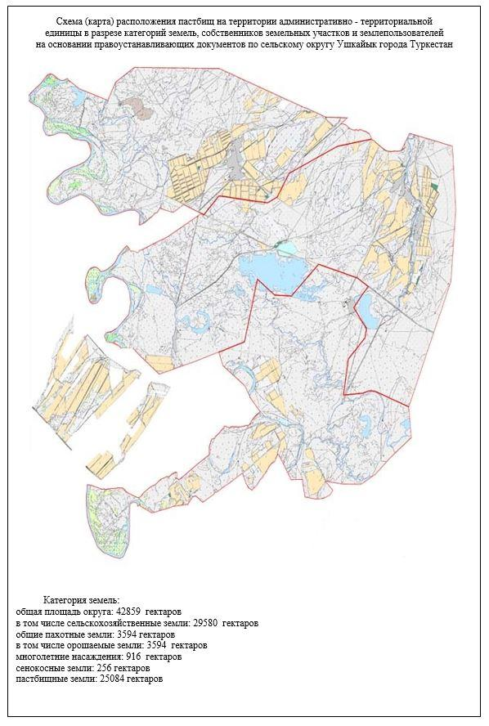

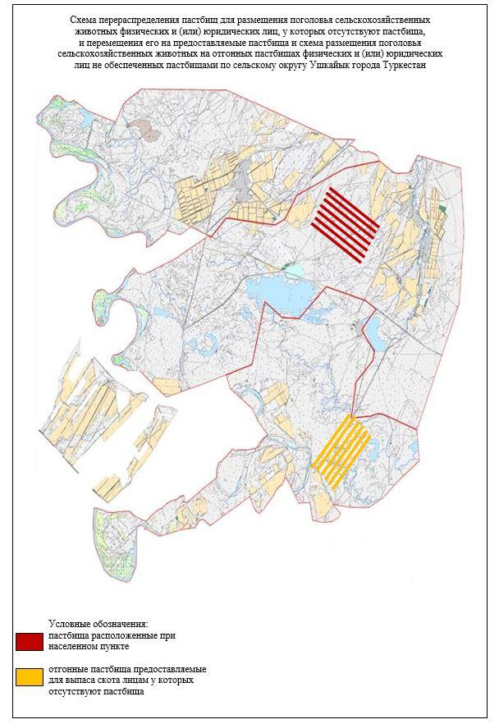

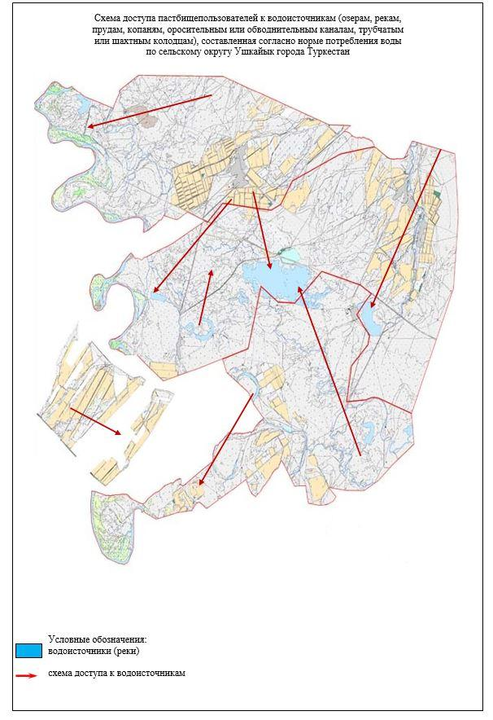

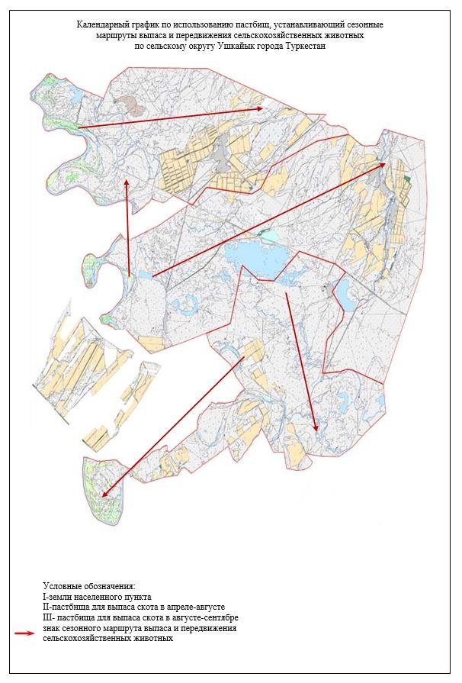

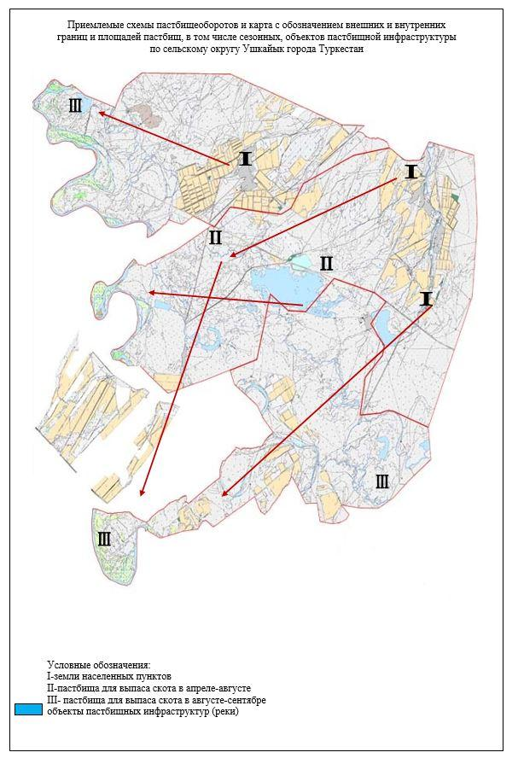

14. сельский округ Иассы
Центр – село Иассы.
Населенные пункты-Иассы, Шойтобе, Енбекши-Дихан.
Численность населения-2850 человек.
Общая площадь округа-65896 гектаров.
В том числе:
сельскохозяйственные угодья-25877 гектар;
общая посевная-2435 гектар;
орошаемые земли-2435 гектар;
многолетние насаждения-372 гектара;
сенокосные земли-211 гектар;
пастбища-21859 гектаров.
Данные о количестве поголовья скота сельскохозяйственных животных по населенным пунктам
№ | Населенный  пункт | Верблюд | Лошадь | Крупнорогатый скот | Мелкорогатый скот
1 | Иассы | 527 | 478 | 2766 | 31800
2 | Енбекши Дикан | - | 1729 | 1745 | 2885
 | Всего | 527 | 2207 | 4511 | 34685
Информация о ветеринарно-санитарных учреждениях
№ | Населенный пункт | Ветеринарные стации | Места для купания мелкорогатого скота | Пункты искусственного осеменения | Биотермические котлованы
1.Иассы | 1 | 1 | 1 | 1 | 1
2.Шойтобе | - | 1 | - | - | 1
3.Енбекши- Дикан | - | - | 1 | 1 | -
Всего | 1 | 2 | 2 | 2 | 2
Календарный график по использованию пастбищ, устанавливающий сезонные маршруты выпаса и передвижения сельскохозяйственных животных. Продолжительность пастбищного периода:
№ | Срок перегона скота в горную зону | Срок отгона скота с горной зоны | Примечание
1 | Апрель - май | Август - сентябрь
Таблица потребности в пастбище сельскохозяйственных животных
№ |  | Населенные пункты | Общая площадь пастбищ в населенных пунктах, гектар |  |  | Поголовья скота и требуемая площадь пастбищных земель, гектар
 |  |  |  |  |  | Лошадь |  | Норма, гектар |  | Необходимые пастбища, гектар |  | Крупнорогатый скот
1 |  | 2 | 3 |  |  | 4 |  | 5 |  | 6 |  | 7
1 |  | Шойтобе | 10000 |  |  | 478 |  | 9 |  | 4302 |  | 2766
2 |  | Енбекши дикан | 11859 |  |  | 1729 |  | 9 |  | 15561 |  | 1745
 |  | Всего | 21859 |  |  | 2207 |  | 9 |  | 19863 |  | 4511
Норма гектаров | Необходимые пастбища, гектар |  |  | Мелкорогатый скот | Норма гектаров |  | Необходимые пастбища, гектар |  | Общая площадь необходимых пастбищ, гектар |  | Разница между общим пастбищем и необходимым пастбищем в населенных пунктах, (-,+)
8 | 9 |  |  | 10 | 11 |  | 12 |  | 13 |  | 14
8 | 22128 |  |  | 31800 | 2 |  | 63600 |  | 90030 |  | -80030
8 | 13960 |  |  | 2885 | 2 |  | 5770 |  | 35291 |  | -23432
8 | 35818 |  |  | 34685 | 2 |  | 69370 |  | 125321 |  | -103462
Схема расположения пастбищ на территории административно - территориальной единицы в разрезе категорий земель, собственников земельных участков и землепользователей на основании правоустанавливающих документов по Иассинскому сельскому округу города Кентау (карта))

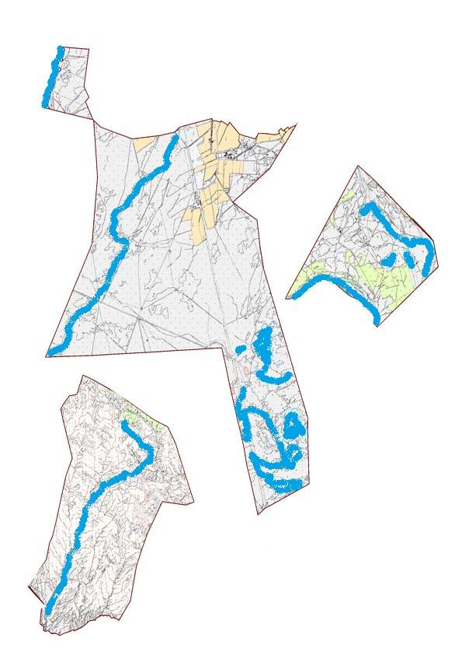

Категории земель:
общая площадь округа: 65896 гектаров
в том числе сельскохозяйственные земли: 25877 гектар
общая посевная площадь: 2435 гектар
в том числе орошаемых земель: 2435 гектар
многолетние насаждения: 372 гектар
сенокосные угодья: 211 гектар
пастбищные угодья: 21859 гектар
Схема перераспределения пастбищ для размещения поголовья сельскохозяйственных животных физических и (или) юридических лиц, у которых отсутствуют пастбища, и перевода его на предоставляемые пастбища и схема размещения поголовья сельскохозяйственных животных физических и (или) юридических лиц, у которых отсутствуют пастбища, и схема размещения поголовья сельскохозяйственных животных на отгонных пастбищах физических и юридических лиц, у которых отсутствуют пастбища, и схема размещения поголовья сельскохозяйственных животных

Схема доступа пастбищепользователей к водоисточникам (озерам, рекам, прудам, копаням, оросительным или обводнительным, каналам, трубчатым или шахтным колодцам), составленная в соответствии с нормами водопотребления пастбищных пользователей по Иассинскому сельскому округу города Кентау

Ежедневный график использования пастбищ, устанавливающий сезонные маршруты выпаса и перегона сельскохозяйственных животных по Иассинскому сельскому округу города Кентау

Схема приемлемой пастбищеоборотов и карта пастбищ, в том числе сезонных, с обозначением внешних и внутренних границ и площадей пастбищ, объектов пастбищной инфраструктуры по сельскому округу Иассы города Кентау

15. сльский округ Орангай
Центр-Орангай.
Населенные пункты-Орангай, Бостандык, Коскорган.
Численность населения-8022 человека.
Общая площадь округа составляет 47579 гектаров.
В том числе:
сельскохозяйственные земли-19245 гектаров;
общая посевная-2217 гектаров;
орошаемые земли-2217 гектаров;
многолетние насаждения-991 гектар;
сенокосные земли-284 гектара;
пастбищные земли-15753 гектар.
Данные о количестве поголовья скота сельскохозяйственных животных по населенным пунктам
№ | Населенный  пункт | Верблюд | Лошадь | Крупнорогатый скот | Мелкорогатый скот
1 | Орангай | - | 120 | 1500 | 8321
2 | Коскорган | - | 200 | 1370 | 7774
3 | Бостандык | 38 | 80 | 900 | 5300
 | Всего | 38 | 400 | 3770 | 21395
Информация о ветеринарно-санитарных учреждениях
№ | Населенный  пункт | Верблюд | Лошадь | Крупнорогатый скот | Мелкорогатый скот
1 | Орангай | 1 | 1 | - | -
2 | Коскорган | 1 | - | - | -
3 | Бостандык | - | - | 1 | -
 | Всего | 2 | 1 | 1 | -
Календарный график по использованию пастбищ, устанавливающий сезонные маршруты выпаса и передвижения сельскохозяйственных животных. Продолжительность пастбищного периода:
№ | Срок перегона скота в горную зону | Срок отгона скота с горной зоны | Примечание
1 | Апрель - май | Август - сентябрь
Таблица потребности в пастбище сельскохозяйственных животных:
№ |  | Населенные пункты | Общая площадь пастбищ в населенных пунктах, гектар |  |  | Поголовья скота и требуемая площадь пастбищных земель, гектар
 |  |  |  |  |  | Лошадь |  | Норма, гектар |  | Необходимые пастбища, гектар |  | Крупнорогатый скот
1 |  | 2 | 3 |  |  | 4 |  | 5 |  | 6 |  | 7
1 |  | Орангай | 7300 |  |  | 120 |  | 9 |  | 1080 |  | 1500
2 |  | Коскорган | 2718 |  |  | 200 |  | 9 |  | 1800 |  | 1370
3 |  | Бостандык | 5735 |  |  | 80 |  | 9 |  | 720 |  | 900
 |  | Всего | 15753 |  |  | 400 |  | 9 |  | 3600 |  | 3770
Норма гектаров | Необходимые пастбища, гектар |  |  | Мелкорогатый скот | Норма гектаров |  | Необходимые пастбища, гектар |  | Общая площадь необходимых пастбищ, гектар |  | Разница между общим пастбищем и необходимым пастбищем в населенных пунктах, (-,+)
8 | 9 |  |  | 10 | 11 |  | 12 |  | 13 |  | 14
8 | 12000 |  |  | 8321 | 2 |  | 16642 |  | 29722 |  | -22422
8 | 10960 |  |  | 7774 | 2 |  | 15548 |  | 28308 |  | -25590
8 | 7200 |  |  | 5300 | 2 |  | 10600 |  | 18520 |  | -12785
8 | 30160 |  |  | 21395 | 2 |  | 42790 |  | 76550 |  | -60797
Схема расположения пастбищ на территории административно - территориальной единицы в разрезе категорий земель, собственников земельных участков и землепользователей на основании правоустанавливающих документов по Урангайскому сельскому округу города Кентау (карта))

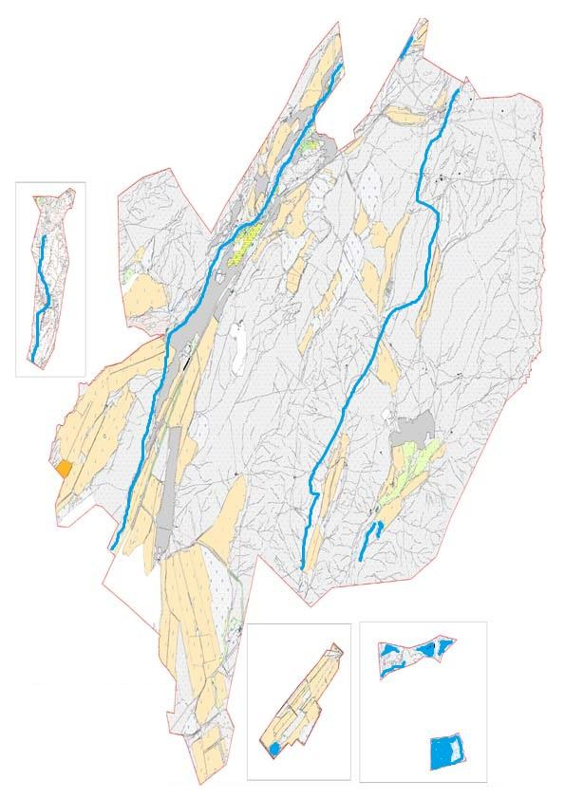

Категории земель:
общая площадь округа: 47579 гектаров
в том числе земли сельскохозяйственного назначения: 19245
общая посевная площадь: 2217 гектар
в том числе орошаемых земель: 2217 гектар
многолетние насаждения: 991 гектар
сенокосные угодья: 284 гектар
пастбищные угодья: 15753 гектар
Схема перераспределения пастбищ для размещения поголовья сельскохозяйственных животных физических и (или) юридических лиц, у которых отсутствуют пастбища, и перевода его на предоставляемые пастбища и схема размещения поголовья сельскохозяйственных животных физических и (или) юридических лиц, у которых отсутствуют пастбища, и схема размещения поголовья сельскохозяйственных животных на отгонных пастбищах физических и юридических лиц, у которых отсутствуют пастбища, и схема размещения поголовья сельскохозяйственных животных

Схема доступа пастбищепользователей к водоисточникам (озерам, рекам, прудам, копаням, оросительным или обводнительным, каналам, трубчатым или шахтным колодцам), составленная в соответствии с нормами водопотребления пастбищных пользователей по Урангайскому сельскому округу города Кентау

Ежедневный график использования пастбищ, устанавливающий сезонные маршруты выпаса и перегона сельскохозяйственных животных по Урангайскому сельскому округу города Кентау

Схема приемлемой пастбищеоборота и карта пастбищ, в том числе сезонных, с обозначением внешних и внутренних границ и площадей пастбищ, объектов пастбищной инфраструктуры по Урангайскому сельскому округу города Кентау

16. Сельский округ Шага
Центр-30 лет Казахстана.
Населенные пункты-шага, 30-летие Казахстана, Бершинтобе, Шоктас.
Население составляет 10448 человек.
Общая площадь округа-63491 гектар.
В том числе:
сельскохозяйственные земли-51882 гектар;
общая посевная-5016 гектаров;
орошаемые земли-5016 гектаров;
многолетние насаждения-885 гектаров;
сенокосные земли-479 гектаров;
пастбища-45502 гектар.
Данные о количестве поголовья скота сельскохозяйственных животных по населенным пунктам:
№ | Населенный  пункт | Верблюд | Лошадь | Крупнорогатый скот | Мелкорогатый скот
1 | Шага | - | 128 | 480 | 12648
2 | 30-летие Казахстана | - | 262 | 975 | 7269
3 | Бершинтобе | 62 | 402 | 2159 | 9064
4 | Шоктас | 78 | 158 | 1219 | 10659
 | Всего | 140 | 950 | 4833 | 39640
Информация о ветеринарно-санитарных учреждениях
№ | Населенный пункт | Ветеринарные стации | Места для купания мелкорогатого скота | Пункты искусственного осеменения | Биотермические котлованы
1 | Шага | - | - | 1 | -
2 | 30-летие Казахстана | 1 | 1 | - | -
3 | Бершинтобе | - | - | - | 1
4 | Шоктас | - | - | - | -
 | Всего | 1 | 1 | 1 | 1
Календарный график по использованию пастбищ, устанавливающий сезонные маршруты выпаса и передвижения сельскохозяйственных животных. Продолжительность пастбищного периода:
№ | Срок перегона скота в горную зону | Срок отгона скота с горной зоны | Примечание
1 | Апрель - май | Август - сентябрь
Таблица потребности в пастбище сельскохозяйственных животных:
№ |  | Населенные пункты |  | Общая площадь пастбищ в населенных пунктах, гектар |  |  | Поголовья скота и требуемая площадь пастбищных земель, гектар
 |  |  |  |  |  |  | Лошадь |  | Норма, гектар | Необходимые пастбища, гектар |  | Крупнорогатый скот
1 |  | 2 |  | 3 |  |  | 4 |  | 5 | 6 |  | 7
1 |  | Шага |  | 10000 |  |  | 128 |  | 9 | 1152 |  | 480
2 |  | 30-летие Казахстана |  | 15502 |  |  | 262 |  | 9 | 2358 |  | 975
3 |  | Бершинтобе |  | 10000 |  |  | 402 |  | 9 | 3618 |  | 2159
4 |  | Шоктас |  | 10000 |  |  | 158 |  | 9 | 1422 |  | 1219
 |  | Всего |  | 45502 |  |  | 950 |  | 9 | 8550 |  | 4833
Норма гектаров | Необходимые пастбища, гектар |  | Мелкорогатый скот |  | Норма гектаров | Необходимые пастбища, гектар |  | Общая площадь необходимых пастбищ, гектар |  |  | Разница между общим пастбищем и необходимым пастбищем в населенных пунктах, (-,+)
8 | 9 |  | 10 |  | 11 | 12 |  | 13 |  |  | 14
8 | 3840 |  | 12648 |  | 2 | 25296 |  | 30288 |  |  | -20288
8 | 7800 |  | 7269 |  | 2 | 14538 |  | 28308 |  |  | -9194
8 | 17272 |  | 9064 |  | 2 | 18128 |  | 39018 |  |  | -29018
8 | 9752 |  | 10659 |  | 2 | 21318 |  | 32492 |  |  | -22492
8 | 38664 |  | 39640 |  | 2 | 79280 |  | 130106 |  |  | -80992
Схема расположения пастбищ на территории административно - территориальной единицы в разрезе категорий земель, собственников земельных участков и землепользователей на основании правоустанавливающих документов по Шагинскому сельскому округу города Кентау (карта))

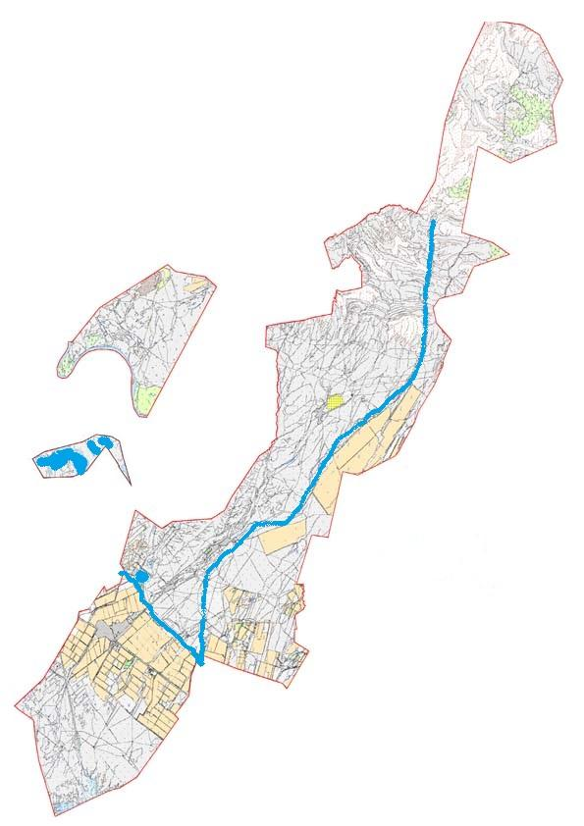

Категории земель:
общая площадь округа: 63491 гектар
в том числе сельскохозяйственных земель: 51882 гектар
общая посевная площадь: 5016 гектар
в том числе орошаемых земель: 5016 гектар
многолетние насаждения: 885 гектар
сенокосные угодья: 479 гектар
пастбищные угодья: 45502 гектар
Схема перераспределения пастбищ для размещения поголовья сельскохозяйственных животных физических и (или) юридических лиц, у которых отсутствуют пастбища, и перевода его на предоставляемые пастбища и схема размещения поголовья сельскохозяйственных животных физических и (или) юридических лиц, у которых отсутствуют пастбища, и схема размещения поголовья сельскохозяйственных животных на отгонных пастбищах физических и юридических лиц, у которых отсутствуют пастбища, и схема размещения поголовья сельскохозяйственных животных

Схема доступа пастбищепользователей к водоисточникам (озерам, рекам, прудам, копаням, оросительным или обводнительным, каналам, трубчатым или шахтным колодцам), составленная в соответствии с нормами водопотребления пастбищными пользователями по Шагинскому сельскому округу города Кентау

Ежедневный график использования пастбищ, устанавливающий сезонные маршруты выпаса и перегона сельскохозяйственных животных по Шагинскому сельскому округу города Кентау

Схема благоприятствования пастбищеоборотов и карта пастбищ, в том числе сезонных, с обозначением внешних и внутренних границ и площадей пастбищ, объектов пастбищной инфраструктуры по сельскому округу шага города Кентау

17. сельский округ Жуйнек
Центр – село Жуйнек.
Населенные пункты-Жуйнек, Шекербулак, Шыпан.
Численность населения-10134 человека.
Общая площадь округа составляет 49007 гектаров.
В том числе:
сельскохозяйственные земли-33673 гектар;
общая посевная-4260 гектаров;
орошаемые земли-4260 гектаров;
многолетние насаждения-553 гектара;
пастбища-28512 гектар;
сенокосные земли-342 гектар.
Данные о количестве поголовья скота по населенным пунктам
№ | Населенный пункт | Верблюд | Лошадь | Крупнорогатый скот | Мелкорогатый скот
1 | Жуйнек | 43 | 766 | 3743 | 30312
2 | Шекербулак | - | 151 | 1385 | 5722
3 | Шыпан | - | 133 | 1991 | 3421
 | Всего | 140 | 950 | 4833 | 39640
Информация о ветеринарно-санитарных учреждениях
№ | Населенный  пункт | Ветеринарные стации | Места для купания мелкорогатого скота | Пункты искусственного осеменения | Биотермические котловины
1 | Жуйнек | 1 | 1 | 1 | -
2 | Шекербулак | - | 1 | - | -
3 | Шыпан | - | 1 | - | -
 | Всего | 1 | 3 | 1 | -
Календарный график по использованию пастбищ, устанавливающий сезонные маршруты выпаса и передвижения сельскохозяйственных животных. Продолжительность пастбищного периода:
№ | Срок перегона скота в горную зону | Срок отгона скота с горной зоны | Примечание
1 | Апрель - май | Август - сентябрь
Таблица потребности в пастбище сельскохозяйственных животных:
№ | Населенные пункты | Общая площадь пастбищ в населенных пунктах, гектар | Поголовье скота и требуемая площадь пастбищных земель, гектар
 |  |  | Лошадь | Норма, гектар | Необходимые пастбища, гектар | Крупнорогатый скот
1 | 2 | 3 | 4 | 5 | 6 | 7
1 | Жуйнек | 17680 | 766 | 9 | 6894 | 3743
2 | Шекербулак | 5000 | 151 | 9 | 1359 | 1385
 | Шыпан | 5832 | 133 | 9 | 1197 | 1991
 | Всего | 28512 | 1050 | 9 | 9450 | 7119
Норма гектаров | Необходимые пастбища, гектар | Мелко рогатый скот | Норма гектаров | Необходимые пастбища, гектар | Общая площадь необходимых пастбищ, гектар | Разница между общим пастбищем и необходимым пастбищем в населенных пунктах, (-,+)
8 | 9 | 10 | 11 | 12 | 13 | 14
8 | 29944 | 30312 | 2 | 60624 | 97462 | -79782
8 | 11080 | 5722 | 2 | 11444 | 23883 | -18883
8 | 15928 | 3421 | 2 | 6842 | 23967 | -18135
8 | 56952 | 39455 | 2 | 78910 | 145312 | -116800
Схема расположения пастбищ на территории административно - территориальной единицы в разрезе категорий земель, собственников земельных участков и землепользователей на основании правоустанавливающих документов по Жуйнекскому сельскому округу города Кентау (карта))

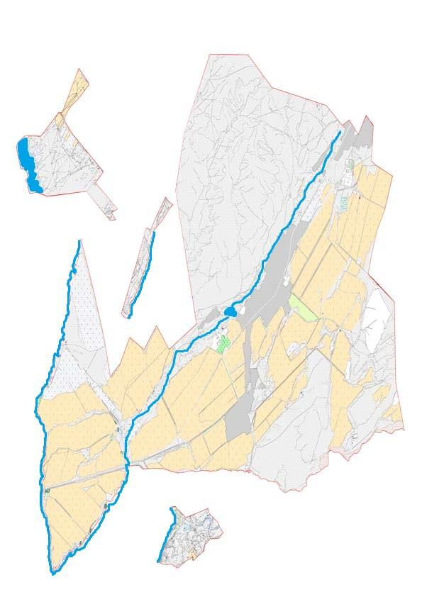

Категории земель:
общая площадь округа: 49007 гектаров
в том числе сельскохозяйственных земель: 33673 гектар
общая посевная площадь: 4260 гектаров
в том числе орошаемых земель: 4260 гектаров
многолетние насаждения: 553 гектар
сенокосные угодья: 342 гектара
пастбищные угодья: 28512 гектар
Схема перераспределения пастбищ для размещения поголовья сельскохозяйственных животных физических и (или) юридических лиц, у которых отсутствуют пастбища, и перевода его на предоставляемые пастбища и схема размещения поголовья сельскохозяйственных животных физических и (или) юридических лиц, у которых отсутствуют пастбища, и схема размещения поголовья сельскохозяйственных животных на отгонных пастбищах физических и юридических лиц, у которых отсутствуют пастбища, и схема размещения поголовья сельскохозяйственных животных

Схема доступа пастбищепользователей к водоисточникам (озерам, рекам, прудам, копаням, оросительным или обводнительным, каналам, трубчатым или шахтным колодцам), составленная в соответствии с нормами водопотребления пастбищных пользователей по Жуйнекскому сельскому округу города Кентау

Ежедневный график использования пастбищ, устанавливающий сезонные маршруты выпаса и перегона сельскохозяйственных животных по Жуйнекскому сельскому округу города Кентау

Схема приемлемой пастбищеоборотов и карта пастбищ, в том числе сезонных, с обозначением внешних и внутренних границ и площадей пастбищ, объектов пастбищной инфраструктуры по Жуйнекскому сельскому округу города Кентау

© 2012. РГП на ПХВ «Институт законодательства и правовой информации Республики Казахстан» Министерства юстиции Республики Казахстан

